班 级 2116029
学 号 21009100863

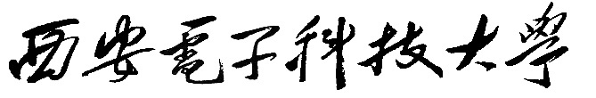

本科毕业设计论文


题 目 RISCV开源IP平台对于移植
开源飞控的资源匹配性研究

学 院 空间科学与技术学院

专 业 空间科学与技术

学 生 姓 名 何成楷

导 师 姓 名 韩高

摘要
近年来，无人机技术在多个领域得到了广泛应用，然而随着应用场景的不断拓展和技术要求的日益提高，现有的无人机系统面临着性能提升、功能拓展和成本优化等挑战。传统STM32架构芯片在处理复杂飞行任务时逐渐暴露出性能瓶颈，难以满足无人机对高性能、低功耗和功能拓展的要求。RISC-V作为一种开源的指令集架构，具有简洁、灵活、可扩展性强等特点，展现出在无人机领域的巨大应用潜力。本文聚焦于RISC-V开源IP平台在小型四轴无人机飞控系统中的资源匹配性研究，致力于将国产RISC-V架构芯片移植到现有的STM32芯片为底座的小型四轴无人机平台上，以实现性能优化和功能拓展。
本文首先分析了国内外RISC-V架构及小型飞控平台的研究现状，明确了研究背景与意义。接着，从主频、计算性能、外设资源、开发工具链、周边传感器配套、电机驱动控制等维度，对比了国产RISC-V平台与STM32架构的优劣势，并以CoreMark基准测试量化评估MCU性能。基于评估结果，设计并实现了基于RISC-V架构的无人机飞控硬件平台，完成了原理图设计、PCB布局、硬件打板与系统验证。实验结果表明，所构建的RISC-V架构飞控平台能够实现稳定飞行和精确姿态调整，具备良好的抗干扰能力，且在性能和成本方面具有显著优势。
本文的研究为RISC-V架构在无人机领域的应用提供了技术路径，为物联网设备的架构选型提供了新的思路，对未来无人机飞控系统的硬件设计和性能优化具有重要的参考价值。通过高性能芯片集成、传感器融合技术优化、电源管理系统改进以及飞行控制算法的进一步优化，有望进一步提升RISC-V架构无人机的性能和功能，推动无人机技术的创新和发展。

关键词：RISC-V架构，小型四轴无人机，飞控系统，资源匹配性，硬件设计

Abstract
In recent years， drone technology has been widely applied across various fields. However， with the continuous expansion of application scenarios and increasing technical requirements， existing drone systems are facing challenges in performance enhancement， functional expansion， and cost optimization. Traditional STM32 architecture chips are gradually showing performance bottlenecks when handling complex flight tasks， and they are unable to meet the requirements of drones for high performance， low power consumption， and functional expansion. RISC-V， as an open-source instruction set architecture， features simplicity， flexibility， and strong scalability， and has demonstrated significant potential for application in the drone field. This thesis focuses on the resource matching of the RISC-V open-source IP platform in the flight control system of small quadrotor drones， and is committed to transplanting domestic RISC-V architecture chips to the small quadrotor drone platform based on the STM32 chip in order to achieve performance optimization and functional expansion.
This thesis first analyzes the research status of RISC-V architecture and small quadrotor flight control platforms both domestically and internationally， clarifying the background and significance of the study. Subsequently， it compares the advantages and disadvantages of domestic RISC-V platforms and STM32 architecture from dimensions such as clock frequency， computing performance， peripheral resources， development toolchains， supporting sensors， and motor drive control， and quantitatively evaluates MCU performance using the CoreMark benchmark test. Based on the evaluation results， a drone flight control hardware platform based on the RISC-V architecture was designed and implemented， completing the schematic design， PCB layout， hardware prototyping， and system validation. Experimental results indicate that the RISC-V-based flight control platform can achieve stable flight and precise attitude adjustment， with good anti-interference capability and significant advantages in performance and cost.
This study provides a technical pathway for the application of RISC-V architecture in the drone field， offers new ideas for the architecture selection of IoT devices， and has important reference value for the hardware design and performance optimization of future drone flight control systems. Through the integration of high-performance chips， optimization of sensor fusion technology， improvement of power management systems， and further optimization of flight control algorithms， the performance and functionality of RISC-V-based drones are expected to be further enhanced， promoting innovation and development in drone technology.

Keywords: RISC-V architecturesmall quadrotor drone, flight control system, resource matching, hardware design

目 录

摘要 I

Abstract II

第一章 绪论 1
1.1研究背景与意义 1
1.2国内外研究现状 2
1.2.1 国内研究现状 2
1.2.2 国外研究现状 2
1.3研究内容和主要工作 3
1.4本文的结构安排 4

第二章 小型四轴无人机硬件系统架构原理简述 5
2.1无人机构成的基础框架 5
2.1.1 四旋翼无人机的运动控制方法 5
2.1.2 无人机总体硬件框架概览 6
2.2 无人机的各模块介绍 7
2.2.1 MCU部分详解 7
2.2.2 姿态传感器模块详解 9
2.2.3 通讯模块详解 12
2.2.4 电机模块详解 14
2.2.5 串行通信协议-SPI 15
2.2.6 通用输入输出接口GPIO 17

第三章 MCU多维度评估与小四轴硬件资源匹配性研究 21
3.1 MCU的相关参数性能与量化比较 21
3.1.1 小四轴无人机MCU选型评价维度 21
3.1.2 芯片的综合参数对比和目标飞控平台的所需资源量化 24
3.1.3 芯片的开发工具链，价格，普及程度比较 26
3.2 CoreMark基准测试性能评估 26
3.1.1 Coremark的引入 26
3.2.2 coremark代码流程拆解 27
3.2.3 coremark任务操作 31
3.2.4 coremark结果展示 32
3.3 完成RISCV架构平台的硬件原理图设计 33
3.3.1 CH32V203C8T6的原理图设计 33
3.3.2 MPU6050的原理图设计 35
3.3.3 电机驱动的原理图设计 36
3.3.4 供电模块的原理图设计 37

第四章 小四轴无人机飞控板的实例化与系统架构 39
4.1飞控板设计 39
4.2主控程序的系统架构介绍 40
4.3 飞行结果展示 42

第五章 未来研究展望 43
5.1 硬件优化与性能提升 43
5.2 软件算法改进与功能拓展 44

致谢 45

参考文献 46

第一章 绪论

1.1研究背景与意义
近年来，无人机技术取得了飞速发展，并在多个领域得到了广泛应用。小四轴无人机因其结构简单、灵活性高、成本较低等优点，被广泛应用于航拍、物流配送、农业植保、环境监测、电力巡检等领域。然而，随着应用场景的不断拓展和技术要求的日益提高，现有的无人机系统面临着性能提升、功能拓展和成本优化等挑战。
目前，许多小四轴无人机采用STM32架构的芯片作为核心控制器。STM32架构的芯片具有良好的稳定性和较低的功耗，在无人机领域得到了广泛应用。然而，随着无人机功能的不断复杂化，如高清图像传输、复杂飞行控制算法、多传感器融合等^{[1]}，STM32架构的芯片在处理能力、内存容量和指令集扩展性等方面逐渐暴露出一些局限性。例如，其指令集相对固定，难以满足一些特殊功能的定制化需求；在处理高分辨率图像数据或复杂算法时，可能会出现性能瓶颈，影响无人机的飞行性能和功能实现。
RISC-V是一种开源的指令集架构，具有简洁、灵活、可扩展性强等特点。近年来，RISC-V架构得到了广泛关注和快速发展，其在嵌入式系统、物联网、人工智能等领域展现出了巨大的应用潜力。与传统的STM32架构相比，RISC-V架构的芯片可以根据不同的应用场景和需求进行定制化设计，能够更好地满足无人机系统对高性能、低功耗和功能拓展的要求^{[2]}。此外，RISC-V架构的开源特性也降低了芯片设计和开发的成本，有利于推动无人机技术的创新和发展。本文的工作致力于将国产riscv架构芯片移植到现有的STM32芯片为底座的小型四轴无人机平台上，选定若干家家国产化RISC-V平台对应的商业化芯片作为研究对象。从主频，计算性能，外设资源，工具链，周边传感器配套，电机驱动控制等维度，对比应用现有STM32F4/H7的优劣势。因此研究和评估国产化RISC-V平台在小微型行业应用无人机的适配性、并实例化一个RISC-V架构的无人机平台，是本文将要解决的问题。

1.2国内外研究现状

1.2.1 国内研究现状
国内关于RISC-V架构的研究中，中科院软件研究所的刘畅，武延军等对近年来RISC-V指令集架构相关的研究成果进行了综述，围绕RISC-V系统设计问题，从指令集、功能实现、性能提升、安全策略这4个方面，论述了RISC-V处理器基本的研究思路，并展望了 RISC-V架构后续研究的可能切入点和未来发展方向^{[4]}。在工业界RISC-V架构的落地成果更多，蜂鸟E203是中国第一个开源RISC-V处理器内核，为国内RISC-V处理器的研究者和院校提供了极好的实践案例，推动了国内RISC-V生态的发展。后来，蜂鸟E203的开发者胡振波创立了芯来科技，推出了N100、N200、N300、N600、N900等多个系列的RISC-V处理器，为多家企业提供了定制RISC-V处理器IP核^{[5]}。近年来，国内多家科技企业在RISC-V架构处理器研发领域取得重要突破。芯来科技与兆易创新达成战略合作，联合开发了代号为"Bumblebee"的RISC-V处理器核心，该技术成果已成功应用于兆易创新推出的GD32VF103系列商用通用微控制器产品线。与此同时，阿里巴巴旗下半导体企业平头哥也在积极推进RISC-V技术的产业化应用，其自主研发的玄铁处理器系列包含64位RISC-V核心C910及符合RISC-V标准的E902等产品，这些处理器在人工智能物联网（AIoT）应用场景中展现出显著的技术优势，并逐步构建起完善的产业生态体系^{[6]}。
国内在小型飞控平台的项目同样非常丰富。一些企业和科研机构致力于提升飞控系统的性能与可靠性。例如，基于国产开源嵌入式实时操作系统rt-thread开发的openfly飞控，核心算法源自国外开源飞控ardupilot，支持mavlinkv2.0协议，可利用missionplanner进行遥测接收、任务规划等操作^{[7]}。该飞控采用STM32F427主芯片及STM32F405协处理器（惯导专用），集成导航、舵机控制、发动机控制和电源管理功能，为用户提供飞行控制模型的软硬件开发平台，其自主研发的导航算法通过扩展卡尔曼滤波器融合多种传感器信息，能在不同条件下提供稳定导航结果^{[8]}。

1.2.2 国外研究现状
在国际RISC-V生态中，美国学术界和产业界做出了重要贡献。加州大学伯克利分校的RISC-V研究团队开发了名为Rocket Chip的开源处理器生成框架，该项目被视为RISC-V指令集架构的参考实现之一。该框架采用BSD开源许可协议，使用Chisel硬件描述语言开发，能够自动生成包括Rocket核心和BOOM核心在内的多种处理器设计。此外，该团队还基于Rocket Chip开发了freedom开源SoC平台，相关代码资源均在GitHub平台公开共享。这些开源项目为RISC-V生态的发展提供了重要的技术参考和实现基础^{[9]}。CV32E40P处理器核心最初源自OpenRISC架构的ORION处理器设计，后经PULP研发团队将其重构为符合RISC-V标准的处理器内核。该处理器采用顺序执行架构，支持RV32IMC指令集，具有四级流水线结构。在技术演进过程中，研发团队对原有架构进行了深度改造，使其完全适配RISC-V指令集规范^{[10]}。
国外高校和科研机构在小型四轴飞行器控制系统领域积累深厚，技术成熟度较高，且多以开源飞控项目为主。2007 年，DIY无人机社区推出APM(ArduPilot Mega)飞控产品，作为成熟的开源硬件项目，凭借良好的可定制性在全球航模爱好者中广泛传播^{[11]}。PX4是遵循BSD协议的软硬件开源项目，致力于为学术、爱好和工业团体打造低成本、高性能的高端自驾仪，在多旋翼飞行器、固定翼飞机等多种飞行器类型中得到应用^{[12]}。瑞典的Crazeflie是著名的微型四轴飞行器开源项目，由三位嵌入式工程师创建，旨在以最少的零件构建适用于室内环境的小型飞行机器人。该项目硬件设计精巧，软件架构基于FreeRTOS实时操作系统，将飞行控制任务分解为多个优先级不同的软件任务，便于开发与维护^{[13]}。

1.3研究内容和主要工作
RISC-V平台的开发研究工作在当今全国产化替代的浪潮下有着重要意义，但是由于新兴平台的开发生态尚未构建完善，关于RISC-V架构芯片的飞控系统目前研究工作并不多。本文的研究工作聚焦于构建基于RISC-V架构的无人机飞控硬件平台，首先对无人机硬件平台的核心组件展开研究，其次通过芯片性能比较、计算能力评估与开发生态分析完成RISC-V平台设计，最终通过硬件实现与飞行实验验证系统可行性。具体研究工作包含以下几个层面：
本文首先针对无人机飞控平台进行硬件架构解构，建立完整的硬件选型评价体系。通过剖析典型飞控系统的五类核心模块（MCU、姿态传感器、通讯模块、驱动电机、供电模块），明确各子系统的功能边界与性能指标要求，重点阐释MCU作为计算核心在指令吞吐量、外设接口带宽、实时响应能力等方面的关键参数特征，性能比较方面，引入CoreMark基准测试，通过多维度任务（包含矩阵操作、状态机控制、链表遍历等核心负载）量化评估计算单元的性能。随后开展完整的系统实现与验证实验，在硬件层面绘制了小四轴无人机主控板的的原理图并完成了布局和布线，后续进入打板环节。在软件层面分析了项目工程移植的原理和工作流，完成了系统项目移植的解析工作。
本研究通过前期分析论证，后期落地实验验证了RISC-V在无人机领域的应用潜力，所提出的量化评估模型与硬件设计方法为物联网设备的架构选型提供了新的技术路径。

1.4本文的结构安排
本毕业论文的后续主要分为四章，在第二章中，本文首先解读并分析了无人机的基础硬件组成框架，并对于飞控系统的五类核心模块（MCU、姿态传感器、通讯模块、驱动电机、供电模块）进行介绍。在第三章中，本文重点展开对于MCU的相关参数性能与量化比较，包括RISC-V架构芯片内核与ARM架构内核的比较，后续具体细化到多款国产RISC-V架构芯片的参数对比和芯片的开发工具链，价格，普及程度比较。接着通过CoreMark基准测试，多角度测评MCU计算单元的性能。最后综合多方面评价信息，设计并形成了基于RISC-V架构的无人机飞控硬件平台，完成了全流程的pcb设计、打板、系统验证、功能测试环节，并观察总结无人机的综合性能效果。在第五章中，本文对本研究的优化方向和未来的研究方向提出设想。

第二章 小型四轴无人机硬件系统架构原理简述

2.1无人机构成的基础框架

2.1.1 四旋翼无人机的运动控制方法
四轴无人机采用四个独立调速的外转子无刷电机驱动螺旋桨作为动力来源。这类飞行器的典型结构采用十字形布局，由两根碳纤维横梁交叉构成对称框架，四个固定桨距的螺旋桨分别安装在横梁末端。值得注意的是，相邻螺旋桨采用反向旋转设计以平衡扭矩。相比传统直升机，四旋翼飞行器具有显著的低转速特性，这使得其能够在狭小空间内稳定飞行，特别适用于室内环境或近地作业场景^{[14]}。
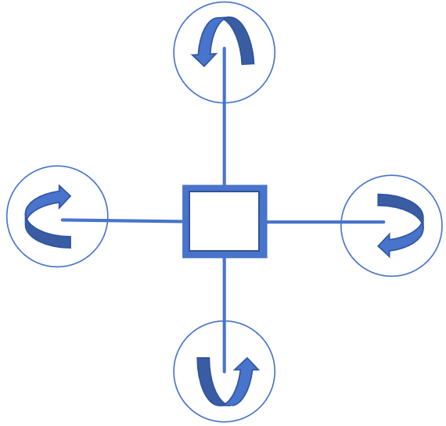
图2.1 常见小型四旋翼无人机的结构示意图
四旋翼飞行器系共有4个输入，分别为一个上升力和三方向的转矩，但飞行器在空间中却有6个自由度的输出，可以进行三个坐标轴方向的平动运动和围绕三个坐标轴方向的转动运动。与常规纵列式直升机需要尾桨抵消反扭矩不同，四旋翼飞行器通过独特的四电机布局实现了动力平衡。该飞行系统采用四个独立控制的电机作为动力装置，由微控制器产生PWM信号精确调节各电机转速。通过改变四个螺旋桨的旋转速度来调整升力分布，从而实现对飞行姿态和运动轨迹的控制。这种创新设计不仅简化了飞行器的机械结构，还优化了其动力学特性^{[15]}。四旋翼的前桨1和后桨3逆时针旋转，左右2、4两桨顺时针旋转，这种反向对称结构代替了传统直升机尾旋翼，在飞行过程中，如图2-2所示，改变4个旋翼螺旋桨的转速，可使四旋翼产生各种飞行姿态，也可使四旋翼飞行器向预定方向运动，完成任务^{[16]}。
无人机通过转速差产生不同方向的力和力矩，实现六种基本运动：
- 垂直运动（油门控制）:四个螺旋桨转速同步增加或减少，产生向上或向下的推力，实现上升或下降。
- 前后运动（俯仰控制）：增大后螺旋桨转速、减小前螺旋桨转速，机身前倾，产生向前的水平分力；反之则后倾后退。
- 左右运动（横滚控制）：增大右螺旋桨转速、减小左螺旋桨转速，机身左倾，产生向右的水平分力；反之则右倾左移。
- 偏航运动（旋转控制）：顺时针旋转的螺旋桨组（1、3号）加速，逆时针组（2、4 号）减速，产生逆时针偏航力矩；反之则顺时针旋转。
- 悬停控制：四个螺旋桨推力与重力平衡，且水平方向合力为零，保持位置不变。
- 复合运动：组合上述控制量（如同时调整油门和俯仰），实现斜向飞行或复杂轨迹。

2.1.2 无人机总体硬件框架概览
小型四轴无人机硬件系统以微控制器单元（MCU）为核心控制节点，通过模块化设计实现感知、决策与执行的闭环控制。系统架构可分为以下功能模块。首先是控制决策模块：MCU作为中央处理器，运行实时控制算法（如PID或状态反馈），接收来自姿态传感器（包含陀螺仪、加速度计及磁力计）的原始数据，通过卡尔曼滤波融合多轴惯性信息，解算无人机的实时姿态角（俯仰、横滚、偏航）与角速度。MCU同时解析通信芯片接收的遥控指令或自主导航目标，通过PID控制算法生成电机驱动信号以调整飞行状态。然后是感知与通信模块：姿态传感器通过I²C、SPI或者GPIO总线与MCU交互，构成姿态稳定控制的基础；通信芯片支持无线协议（如2.4GHz射频或Wi-Fi），实现遥控指令传输及飞行状态回传，并通过协议栈解析确保低延迟人机交互^{[17]}。最后是动力执行模块：无刷电机与螺旋桨作为动力输出单元，其转速由MCU输出的PWM信号经电子调速器（电调）调制后驱动，通过四电机的差速控制实现无人机的升力调节与姿态调整。系统还包括供电管理模块：锂聚合物电池经DC-DC降压电路分配为高压（电机驱动）与低压（MCU、传感器供电）双电源轨，并集成电压监测与过流保护功能，确保系统在动态负载下的稳定运行。
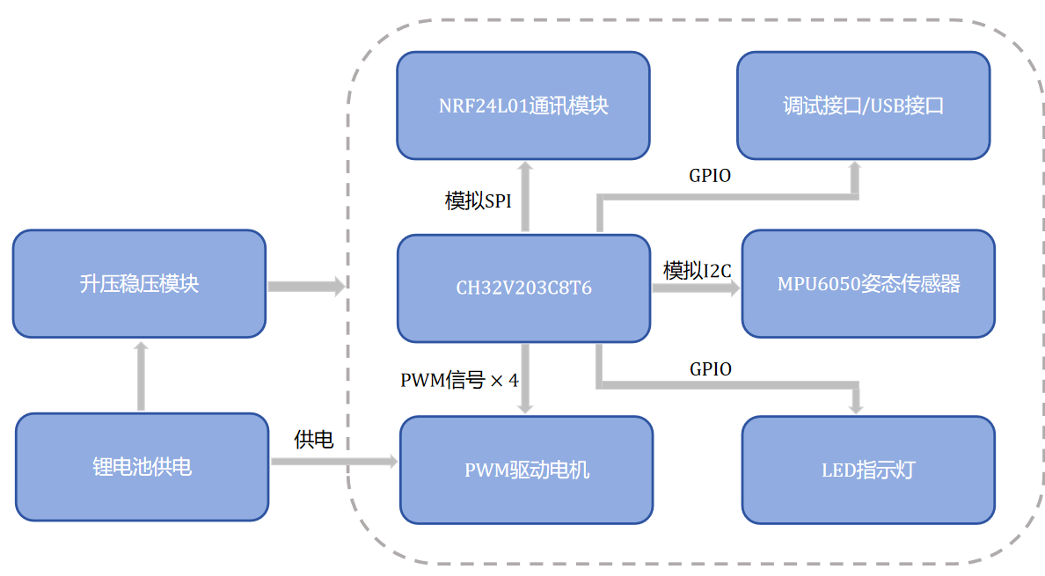
图2.2 硬件框架图
各模块通过分层总线架构互联：MCU作为主控节点，通过模拟I2C实现传感器数据的实时读取与控制指令的快速下发；通信芯片以模拟SPI与MCU交互，采用帧校验机制提升数据传输可靠性。LED 指示灯通过GPIO接口与MCU相连，LED指示灯用于直观显示系统的工作状态，比如电源是否接通、通讯是否正常、是否有错误发生等^{[18]}。系统运行时，MCU以固定频率（取决于MCU的主频）执行“数据采集-滤波解算-控制量计算-电机驱动”的闭环流程，其低延迟特性保障了飞行稳定性。此外，模块间通过电源域隔离与信号屏蔽设计，抑制电机高频噪声对敏感电路的干扰，进一步优化系统鲁棒性。

2.2 无人机的各模块介绍

2.2.1 MCU部分详解
MCU部分本文选用小型四轴飞控板常用的典型单片机来介绍：STM32F103C8T6。STM32F103C8T6是一款由意法半导体公司（ST）推出的基于Cortex-M3内核的32位微控制器，Cortex-M3是来自于ARM的IP核，加上意法半导体自由特色的外设和总线优化，使得STM32兼顾ARM32位处理器的高性能运算和同时还具有高度可扩展性，故其对于嵌入式市场的占有率居高不下。硬件采用LQFP48封装，属于ST公司微控制器中的STM32系列。该芯片的具体参数如下：

表2.1 STM32F103C8T6具体参数
内核 | Cortex-M3
Flash | 64K*8bit
SRAM | 20K*8bit
ADC | 2个12bit定时器/计数器，分别为TIM1，TIM2，TIM4，TIM1带死区插入，常用于产生PWM控制电机
 | 2个看门狗定时器（独立看门狗IWDG、窗口看门狗WWDG
 | 1个24bit向下计数的滴答定时器systick
工作电压、温度 | 2V~3.6V、-40℃~85℃
多达9个通信串口 | 多达2个I2C接口（支持SMBus/PMBus）；  多达3个USART接口（支持ISO 7816接口、LIN、IrDA接口和调制解调控制）；  多达2个SPI接口（18Mps）；  CAN接口；  USB2.0全速接口
系统时钟 | 内部8Mhz时钟最高可以倍频到64Mhz，外部8Mhz时钟HSE最高可倍频到72Mhz
DMA | 7通道DMA控制器
ARM公司在ARM11以后改用Cortex命名，并分成A、R和M三类，M系列有M0、M0+、M3、M4、M7。Cortex-M3是ARM公司推出的基于ARMv7架构的MCU内核，ST公司在此内核的基础上完成了USART、DMA、GPIO等外围电路的设计。在M系列不同内核开发下的STM32，大致可分成低功耗系列、主流系列、高性能系列3个部分，其具体信息如下图所示：
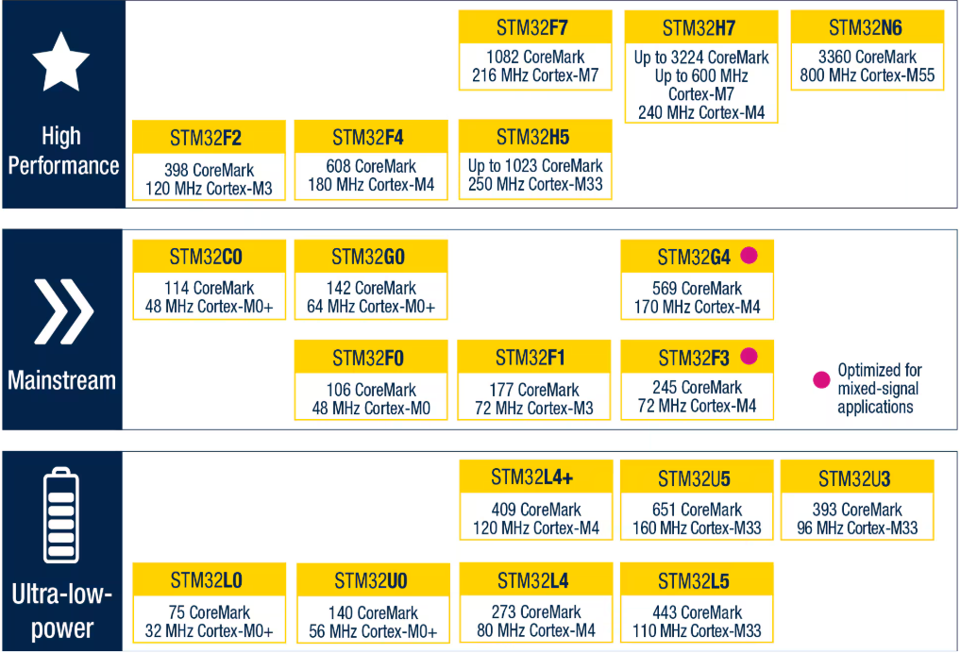
图2.3 STM32系列选型分类
STM32F103C8T6整个系统结构可以分为由ARM公司设计的Cortex-M3内核和ST公司在此基础上优化的总线矩阵、DMA（Direct Memory Access，直接内存读取）、AHB、APB1以及APB2上挂载的外设等两个部分^{[19]}。在文章的第三部分会展开讨论STM32F103C8T6和与之相对应的主流RISCV芯片（比如CH32V203C8T6）的内部系统结构。具体来说STM32F103C8T6作为市面上最流行的微控制器，包括大量的优点：价格低廉、资料多，容易上手，而且RAM大，时钟频率高，非常适合用于飞行控制的的大量运算，能够高效完成对飞控数据的采集和处理。后期考虑到计算能力的扩展，可以选用基于M4内核的STM32F4系列产品，相较于之前的STM32F1系列，STM32F4系列最大的优势就是新增了硬件FPU（Float Point Unit，浮点计算单元）以及DSP（Digital Signal Processing，数字信号处理）指令，同时它的主频也提升了很多，达到了168Mhz（可获得210DMIPS的处理能力），这使得在需求高性能边缘计算能力（例如接入视觉模块，图像处理）的场景可以采用新的方案^{[20]}。

2.2.2 姿态传感器模块详解
姿态传感器所测量的数据最多会包括加速度、姿态角、磁场强度、气压（用于计算飞行高度）。3 轴加速度计的原理基于牛顿第二定律F=ma。内部通常有一个可在三个正交方向（X、Y、Z 轴）移动的质量块，当传感器所在物体加速运动时，质量块由于惯性会产生相对位移，通过检测质量块在电容极板间的位移变化（电容式加速度计常用原理，利用电容值与极板间距的关系），或利用压电材料在受力时产生的电荷（压电式加速度计原理）等方式，将加速度引起的物理变化转换为电信号，经放大、滤波等处理后输出与加速度成比例的电压或数字信号，从而测量物体在三个轴向的加速度。3轴陀螺仪传感器的测量原理基于科里奥利力效应。内部有一个高速旋转的陀螺转子（或等效的微机电结构），当传感器所在物体绕轴转动时，由于科里奥利力的作用，陀螺转子会在垂直于旋转轴和运动方向的平面上产生微小的力或位移，通过检测这种变化（如通过检测电容变化、检测振动结构的振动频率变化等方式），并将其转换为电信号，经过处理后得到与角速度成比例的输出，从而测量物体绕 X、Y、Z 轴的旋转角速度。3轴磁场传感器的原理是利用磁阻效应或霍尔效应。磁阻效应型传感器中，某些材料的电阻会随外部磁场强度和方向变化而改变，通过检测电阻变化来测量磁场强度和方向；霍尔效应型传感器则是当电流通过半导体薄片，在垂直于电流和磁场方向会产生电压差（霍尔电压），通过测量霍尔电压来确定磁场强度和方向^{[21]} 。传感器测量空间中 X、Y、Z三个轴向的磁场强度分量，结合地球磁场特性，可确定物体的方位。
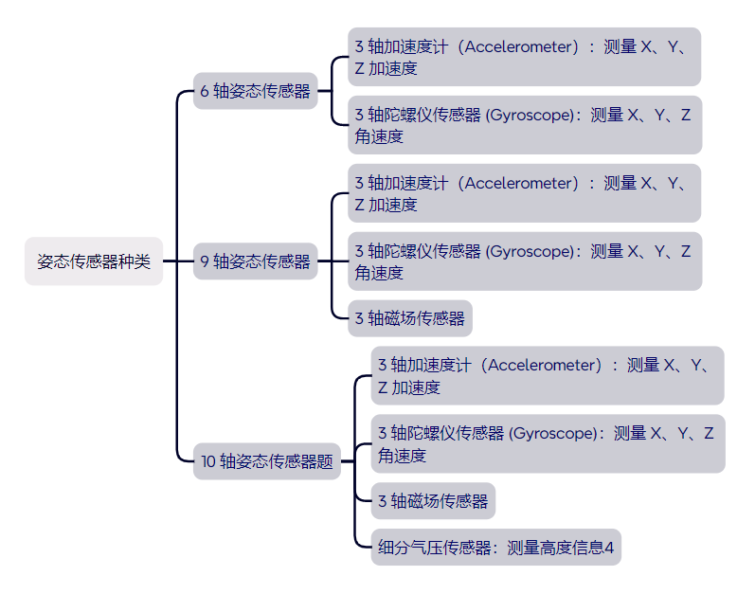
图2.4 常见姿态传感器的种类
例如市面上典型的姿态传感器的模块为MPU6050。MPU6050为全球首例整合6轴运动姿态检测的数字传感器，消除了多传感器组合的轴间差问题，并减少了传感器的体积，降低了系统的功耗。MPU6050内部集成3轴陀螺仪和3轴加速度计，输出信号都是16位的数字量：可以通过集成电路总线（IIC）接口和单片机进行数据交互，传输速率可达400krad/s，具有良好的动态响应特性^{[22]}，MPU6050的内部结构如图所示：
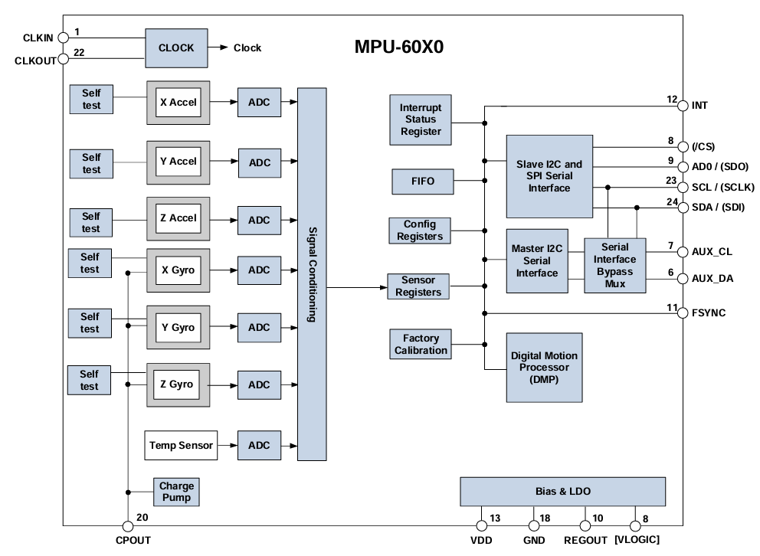
图2.5 MPU6050的内部结构示意图
在使用MPU6050进行数据传输的时候，使用I2C协议，如果要写 MPU-6050寄存器，主设备除了发出开始标志（S）和地址位，还要加一个R/W位，0为写，1为读。在第9个时钟周期（高电平时），MPU-6050产生应答信号。然 后主设备开始传送寄存器地址（RA），接到应答后，开始传送寄存器数据，然后仍然要有应答信号，依次类推。时序如下表所示：
表2.2 单字节写入时序
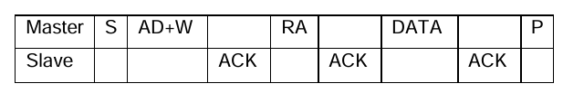
表2.3 多字节写入时序
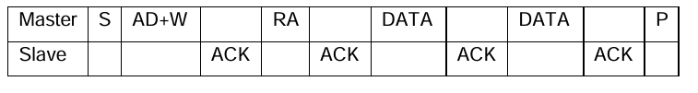
如果要读取MPU6050寄存器的值，首先由主设备产生开始信号（S），然后发送从设 备地址位和一个写数据位，然后发送寄存器地址，才能开始读寄存器。紧接着，收到应答信号后，主设备再发一个开始信号，然后发送从设备地址位和一个读数据位。然后，作为从设备的MPU-60X0 产生应答信号并开始发送寄存器数据。通信以主设备产生的拒绝应答信号（NACK）和结束标志（P）结束。拒绝应答信号（NACK）产生定义为SDA数据在第9个时钟周期一直为高。
表2.4 单字节读出时序
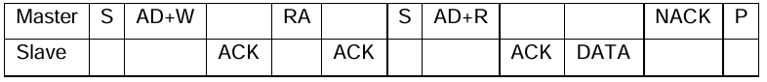
表2.5 多字节读出时序

2.2.3 通讯模块详解
这里介绍常用的无线收发芯片NRF24L01，NRF24L01是一款单芯片2.4GHz收发器，内嵌了增强型ShockBurst™基带协议引擎，适用于超低功耗无线应用。NRF24L01支持250kbps、1Mbps和2Mbps的空中数据速率。高空中数据速率与两种省电模式相结合，使得NRF24L01非常适合超低功耗设计^{[23]}。同时NRF24L01增加的内部滤波功能提高了满足射频法规标准的裕度。内部稳压器确保了高电源抑制比（PSRR）和宽电源电压范围。下图是NRF24L01的内部结构图：
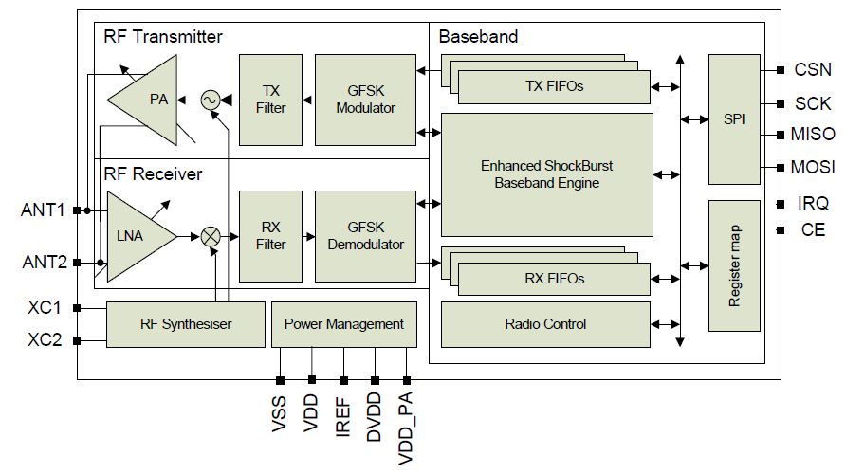
图2.6 NRF24L01内部结构示意图
nRF24L01+芯片的架构设计包括射频发射器、射频接收器、射频合成器、基带、电源管理、SPI接口和其他接口等关键模块。射频发射器模块由功率放大器（PA）、发射滤波器（TX Filter）和高斯频移键控调制器（GFSK Modulator）组成。PA用于放大射频信号，TX Filter用于滤除不需要的频率成分，而GFSK Modulator则将基带信号调制到射频载波上，以实现数据的无线传输。射频接收器模块包括低噪声放大器（LNA）、接收滤波器（RX Filter）和高斯频移键控解调器（GFSK Demodulator）。LNA用于放大接收到的微弱射频信号，RX Filter用于滤除不需要的频率成分，GFSK Demodulator则将接收到的射频信号解调回基带信号，以便进一步处理。射频合成器模块负责生成所需的射频载波频率，通常通过锁相环（PLL）技术实现。电源管理模块则负责管理芯片的电源供应，包括电压调节和电源管理功能，确保芯片在不同工作模式下的电源需求。基带模块是nRF24L01+芯片的核心，包括发送FIFO（TX FIFOs）、增强型ShockBurst基带引擎（Enhanced ShockBurst Baseband Engine）、接收FIFO（RX FIFOs）和无线控制（Radio Control）。TX FIFOs用于存储待发送的数据，Enhanced ShockBurst Baseband Engine负责处理数据包的发送和接收，包括地址匹配、数据包处理等。RX FIFOs用于存储接收到的数据，Radio Control负责控制无线收发器的操作，包括频率设置、功率控制等^{[24]}。
SPI接口模块包括芯片选择信号（CSN）、串行时钟信号（SCK）、主设备输入从设备输出信号（MISO）、主设备输出从设备输入信号（MOSI）、中断请求信号（IRQ）和芯片使能信号（CE）。这些信号用于实现芯片与外部微控制器之间的通信。此外，nRF24L01+芯片还提供了天线接口（ANT1/ANT2）和晶振接口（XC1/XC2），用于连接外部天线和晶振，以支持单天线或双天线配置，并提供时钟信号。
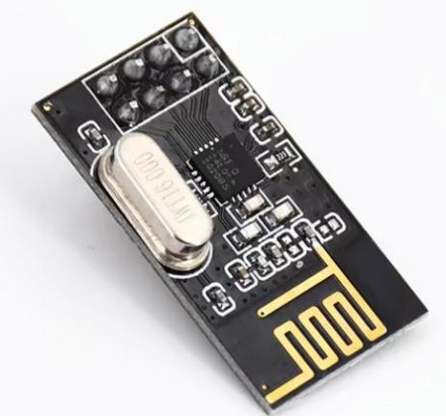
图2.7 NRF24L01模块实物图
NRF2401 有工作模式有五种：收发模式、配置模式、空闲模式、关机模式。工作模式由PWR_UP register、PRIM_RX register和CE决定，NRF2401的所有配置工作都是通过SPI完成，共有30字节的配置字。下图是常用的NRF24L01模块，在开发小四轴无人机的时候，通常会采用集成好的NRF24L01模块（包括射频天线和相应的功率放大部分）来加速主控的开发。

2.2.4 电机模块详解
电机按电流输入方式分为有刷电机（如图2.2.3.1所示）和无刷电机（如图2.2.3.2所示)两类，二者的区别在于是否通过电刷传导电流。有刷电机通过电刷与换向器接触，将外部电源电流传导至转子绕组，实现电机转动。无刷电机无需电刷和换向器，通过电子换向电路（如驱动芯片）控制定子绕组电流方向，驱动转子转动。有刷电机主要有空心杯和碳刷型的直流电机，其特点是可以做到体积小型化，价格相对较低^{[25]}。无刷电机的应用一般为稍大型的飞行器，载重大，可以有更广泛的用途。无刷电机的型号如2218 KV2000，22代表电机的外转子直径22mm。18代表转子的高度为18mm，KV2000代表电压每增加1V则电机的实际转速增加2000r/min。
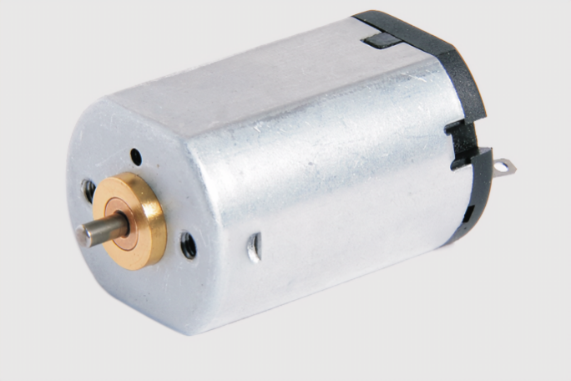
图2.8 有刷电机
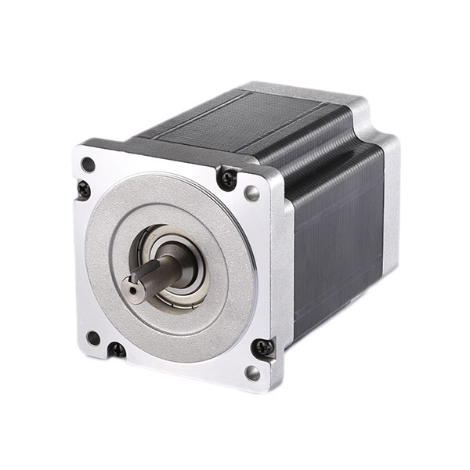
图2.9 无刷电机
下图整理了电机的多维度分类：
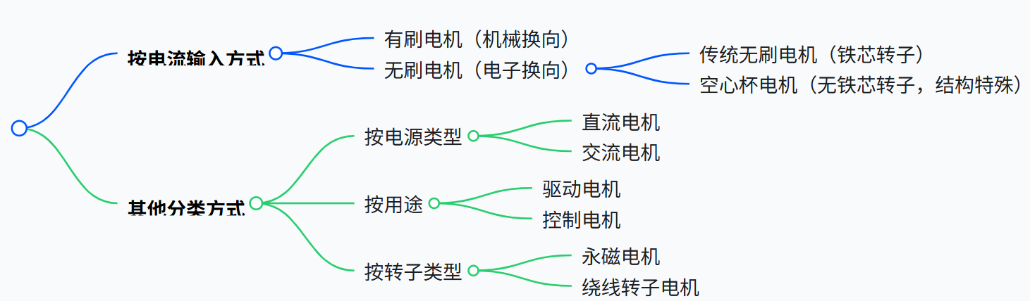
图2.10 电机的分类
小四轴无人机（四旋翼飞行器）通常使用 无刷直流电机（BLDC） 作为动力源，通过 脉冲宽度调制（PWM）技术 控制电机转速，进而实现飞行姿态和动力的调节。飞控系统负责接收遥控器信号、传感器数据（如陀螺仪、加速度计），通过算法（如PID控制）计算出各电机的目标转速，并输出PWM信号。电子调速器（ESC，Electronic Speed Controller）接收飞控输出的PWM信号，将其转换为电机所需的驱动电流（直流变三相交流），控制无刷电机转速。无刷电机通常为 外转子永磁无刷电机，搭配螺旋桨提供升力。PWM(Pulse Width Modulation)控制——脉冲宽度调制技术是控制电机的关键技术，通过对一系列脉冲的宽度进行调制，来等效地获得所需要波形(含形状和幅值)。其具有两个很重要的参数：频率和占空比。占空比=高电平时间/周期时间*100%。通过改变单位时间内脉冲的个数可以实现调频；通过改变占空比可以实现调压。而改变PWM信号的占空比，就可以改变直流电机两端的平均电压，从而实现直流电机的调速。
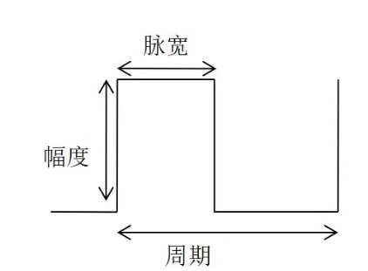
图2.11 一个脉冲的波形

2.2.5 串行通信协议-SPI
SPI(Serial Peripheral Interface，串行外围设备接口），是一种高速全双工的通信总线。它由摩托罗拉公司提出，被广泛地使用在ADC、液晶显示模块等设备与微控制器间通信的场合^{[26]}。SPI总线包含4条总线，分别为SS、SCK、MOSI、MISO。它们的作用介绍如下：
SS(Slave Select，片选信号线）：当有多个SPI设备与MCU相连时，每个设备的这个片选信号线是与MCU单独的引脚相连的，而其他的SCK、MOSI、MISO线则为多个设备并联到相同的SPI总线上，如图2.2.4.1所示。当SS信号线为低电平时，片选有效，开始SPI通信。
SCK(Serial Clock，时钟信号线):由主通信设备产生，不同设备支持的时钟频率不一样，如STM32的SPI时钟频率最大为f_{PCLK}/2。
MOSI(Master Output Slave Input)，主设备输出/从设备输入引脚)：主机的数据从这条信号线输出，从机由这条信号线读入数据，即这条线上数据的方向为主机到从机。
MISO(Master Input Slave Output)，主设备输入/从设备输出引脚):主机从这条信号线读入数据，从机的数据则由这条信号线输出，即在这条线上数据的方向为从机到主机。
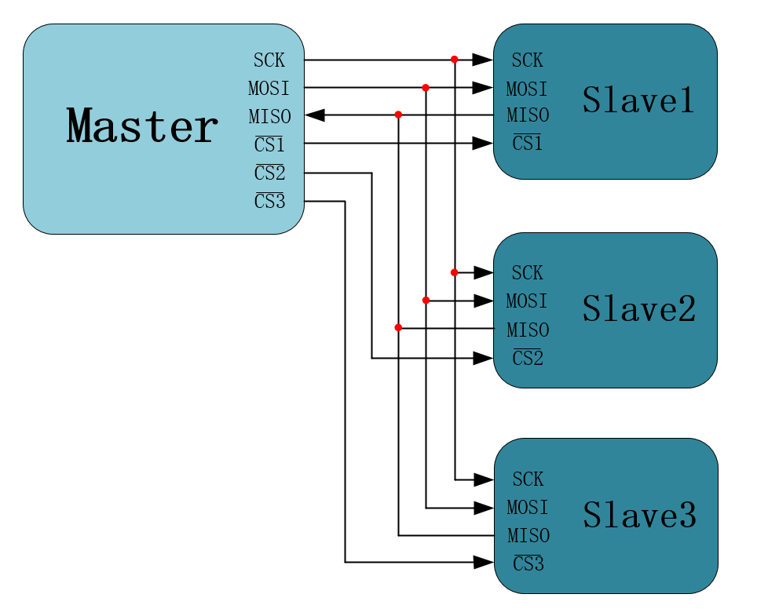
图2.12 SPI协议一对多连接方法
SPI通信协议定义了四种工作模式，由时钟极性(CPOL)和时钟相位(CPHA)两个参数共同决定。时钟极性参数CPOL决定了SCK信号线在空闲状态（即SS信号为低电平的初始阶段）时的电平状态：当CPOL设为0时，SCK保持低电平；设为1时则保持高电平。时钟相位参数CPHA则规定了数据传输时的采样时机：CPHA为0表示数据在SCK时钟信号的奇数边沿（如上升沿或下降沿）被采样；而CPHA为1时，数据将在SCK的偶数边沿进行采样。这两种参数的组合形成了SPI协议的四种不同工作模式。
当我们在小四轴飞控主板上使用STM32系列产品时，则STM32不同容量产品配备的 SPI 接口数量不同，小容量产品有1个SPI接口，中容量产品有2个，大容量产品则有3个。STM32的SPI接口具备一系列实用特性。在数据传输方面，单次传输位数可在8位或16位中选择，并且数据的传输顺序能够编程选择，支持MSB（最高有效位）在前或LSB（最低有效位）在前的方式。波特率预分频系数最大可f_{PCLK}/2，能满足不同的通信速率需求。其时钟极性（CPOL）和相位（CPHA）都可编程设置，可灵活适配不同的通信设备。此外，SPI接口还设有可触发中断的专用发送和接收标志，方便系统及时响应数据的收发情况。同时，它还支持使用DMA进行数据传输操作，这有助于减轻CPU的负担，提高数据传输效率^{[27]}。

2.2.6 通用输入输出接口GPIO
GPIO（General Purpose Input Output，通用输入输出接口）是微控制器、单片机或其他嵌入式系统中一种非常重要的接口，它为系统提供了灵活的输入输出功能。GPIO是一种可编程的接口，它允许用户根据需要将其配置为输入端口或输出端口。每个GPIO引脚都可以独立设置为输入模式或输出模式，并且可以进一步配置为不同的功能，例如普通数字输入/输出、中断输入、模拟输入等。端口的每个引脚都可以配置成以下的多种模式之一：
  - 浮空输入：Floating Input
  - 上拉输入：Pull-up Input
  - 下拉输入：Pull-down Input
  - 模拟输入：Analog Input
  - 开漏输出：Open-drain Output
  - 推挽输出：Push-pull Output
  - 复用功能的输入和输出：Multiplexed Function Input and Output
每个引 脚在芯片内部都有两只保护二极管，IO口内部可分为输入和输出驱动模块。其中输入驱动有弱上下拉电阻可选，可连接到AD等模拟输入的外设；如果输入到数字外设，就需要经过一个TTL施密特触发器，再连接到GPIO输入寄存器或其他复用外设。而输出驱动有一对MOS管，可通过配置上下的MOS管是否使能来将IO口配置成开漏或推挽输出；输出驱动内部也可以配置成由GPIO控制输出还是由复用的其他外设控制输出。
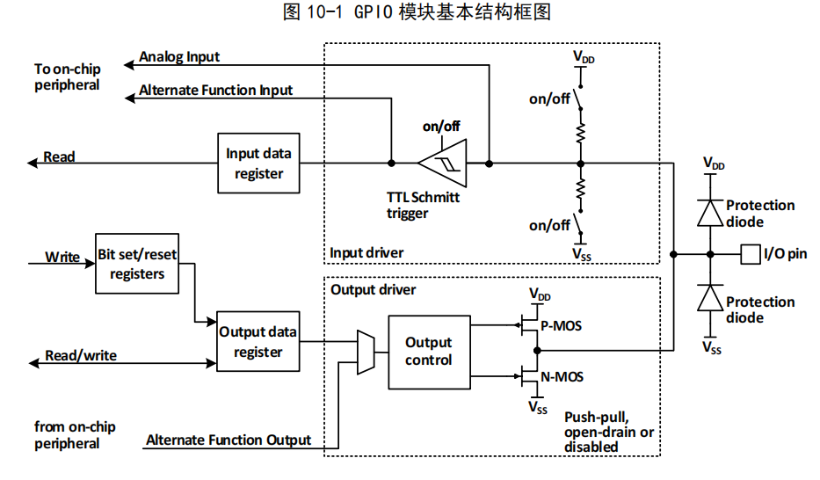
图2.13 GPIO接口内部构造
GPIO_Mode_TypeDef定义了STM32系列微控制器中GPIO（通用输入输出）引脚的不同工作模式，每种模式都有不同的输入输出特性^{[28]}。下面逐项解释这些模式的含义：
GPIO_Mode_AIN(0x00)：模拟输入。该模式用于模拟信号输入，GPIO 引脚处于模拟状态，不参与数字电路的工作。在这个模式下，引脚没有上拉或下拉电阻，适用于模拟信号采集（如ADC输入）。
GPIO_Mode_IN_FLOATING (0x04)：浮空输入。该模式下，GPIO引脚设置为输入状态，但没有内部的上拉或下拉电阻，意味着该引脚处于浮空状态，可能受到外部干扰。在这种模式下，输入信号可以是任意电平，通常用于接收外部信号，但需要外部电路来确保输入的稳定性。刚复位后，GPIO口运行在初始状态，这时大多数IO口都是运行在浮空输入状态，但也有HSE等外设相关的引脚是运行在外设复用的功能上。
GPIO_Mode_IPD (0x28)：输入下拉。该模式下，GPIO引脚被配置为输入，并且启用了内部下拉电阻。这意味着如果没有外部信号，输入引脚会被拉到低电平，避免输入端漂浮，适用于需要保持低电平的输入状态。
GPIO_Mode_IPU (0x48)：输入上拉。该模式下，GPIO 引脚被配置为输入，并启用了内部上拉电阻。如果输入端没有外部信号，输入会被拉高，维持在高电平状态。适用于需要保持高电平的输入状态。
GPIO_Mode_Out_OD (0x14)：输出开漏。该模式下，GPIO 引脚被配置为输出模式，但为开漏输出。开漏输出不提供内部的高电平电压，当输出低电平时，GPIO 引脚会被拉低；当输出高电平时，GPIO 引脚处于高阻抗状态，外部拉高电阻会将引脚拉高。开漏输出常用于I2C总线或与其他外设的互联，适用于多个设备共用同一线路的情况。
GPIO_Mode_Out_PP (0x10)：输出推挽。该模式下，GPIO引脚被配置为输出模式，并且是推挽输出。在推挽模式下，GPIO引脚能提供高电平和低电平电压，即它可以主动输出高电平（逻辑1）或低电平（逻辑0）。推挽输出通常用于驱动负载，如LED或电机等。
GPIO_Mode_AF_OD (0x1C)：复用功能，开漏。该模式下，GPIO 引脚配置为复用功能模式，并且是开漏输出。这意味着引脚不仅可以作为一般的数字输入/输出，还可以用作特定的外设功能（如 SPI、I2C、UART 等）。在开漏模式下，信号输出为开漏形式，需要外部拉高电阻。
GPIO_Mode_AF_PP (0x18)：复用功能，推挽。该模式下，GPIO 引脚配置为复用功能模式，并且是推挽输出。同样，GPIO 引脚不仅可以作为数字输入/输出，还可以用作特定的外设功能。与开漏模式不同，推挽模式能够提供明确的高电平和低电平输出。
在嵌入式开发中，操作寄存器CRH和CRL来配置IO口的模式和速度是通过GPIO初始化函数完成。

第三章 MCU多维度评估与小四轴硬件资源匹配性研究

3.1 MCU的相关参数性能与量化比较
在该部分文章将开展关于MCU多维度评估与小四轴硬件资源匹配性研究。目前相关数据显示，2023年中国RISCV芯片出货量高达21亿颗，到2025年预计会突破80亿颗，复合增长率达56%。2025年全球RISCV芯片市场规模预计将达到240亿美元，中国厂商有望占据60%的份额。目前国内主要生产RISCV架构mcu的厂商包括兆易创新、沁恒微电子、中微半导体等，上流还有做RISCV架构内核授权的阿里平头哥等。这些厂商所出品的RISCV架构芯片的应用场景包括物联网、消费电子、工业控制领域等。接下来文章将讨论在遇到小四轴无人机的芯片应用场景的情况，如何综合考虑芯片的多维度评价指标，并在实际调研比较一系列国产RISCV架构芯片之后（也包括作为比较基准的ARM架构STM32系列代表性芯片），确定我们的硬件选型^{[29]}。

3.1.1 小四轴无人机MCU选型评价维度
首先在性能指标方面，主频是衡量芯片处理速度的关键指标，它直接决定了芯片在单位时间内能够执行的指令数量。对于小四轴无人机的飞控系统而言，飞控算法的实时性至关重要。飞控系统需要在短时间内处理来自多个传感器（比如IMU、气压计、GPS等）的数据，并进行复杂的计算（如PID控制、路径规划等），以确保无人机的稳定飞行和精确控制。因此通常来说，芯片的主频越高，其处理飞控算法的能力就越强，能够更好地满足实时性要求。在选择芯片时，需要对比各芯片的主频，确保其能够满足飞控系统的需求。
RISC-V架构的芯片支持不同的指令集版本和扩展指令集。指令集的丰富程度直接影响芯片的通用性和灵活性。例如，RV32IMAC指令集支持整数运算、乘法和除法运算，这对于飞控算法中的基本计算是必要的。此外，一些扩展指令集（如浮点运算指令集）能够进一步提升芯片的计算能力，使其能够更高效地处理复杂的数学运算。在选择芯片时，需要检查其是否支持所需的RISC-V指令集版本和扩展指令集，以确保其能够满足飞控系统中各种算法的计算需求。比如M（乘法和除法扩展）提供整数乘法和除法指令，增强处理器的运算能力。其中mul指令用于整数乘法，div指令用于整数除法。而浮点运算在小四轴无人机的飞控系统中扮演着重要角色。传感器数据（如加速度、角速度、气压等）通常以浮点数形式表示，且飞控算法（如PID控制、姿态估计等）需要对这些浮点数进行复杂的数学运算。如果芯片不支持浮点运算，开发人员可能需要通过软件模拟浮点运算，这将大大降低系统的运行效率^{[30]}。因此，支持浮点运算的芯片能够显著提高飞控系统的性能，确保其在处理浮点数据时的实时性和准确性。
虽然目前大多数用于小四轴无人机的芯片仍以单核为主，但随着无人机功能的复杂化和计算需求的增加，多核架构逐渐成为一种趋势。多核芯片能够通过并行处理提高系统的整体性能，例如，一个核心可以专门处理飞控算法，而另一个核心可以处理传感器数据采集或通信任务。此外，多核芯片还需要具备高效的通信机制和任务调度机制，以确保各核心之间的协同工作。在选择芯片时，如果应用场景对计算能力有较高要求（比如需要目标识别、路径规划、自主导航、避障），可以考虑支持多核架构的芯片，并评估其多核之间的通信和任务调度机制是否满足需求。
片上SRAM是芯片用于存储程序运行时的变量和数据的重要资源。在飞控系统中，实时性要求高，因此需要足够的SRAM来存储临时数据和变量，以避免频繁访问外部存储器带来的延迟。例如，IMU数据的采集和处理需要在短时间内完成，足够的SRAM能够确保这些数据能够快速存储和读取，从而提高系统的响应速度^{[30]}。在选择芯片时，需要根据飞控系统的程序大小和数据处理需求，评估芯片的SRAM容量是否足够。除了SRAM还有FLASH资源，片上Flash用于存储程序代码和固件。飞控系统的程序代码通常包含多个模块（如传感器驱动、飞控算法、通信协议等），因此需要足够的Flash空间来存储这些代码。此外，固件的更新也需要一定的Flash空间^{[31]}。在选择芯片时，需要考虑芯片的Flash容量是否能够满足程序代码和固件存储的需求，以避免因存储空间不足而导致的程序运行问题。
芯片的外设接口资源是芯片与外部设备进行通信和数据交换的重要部分，它们增强了芯片的功能并使其能够适应各种应用场景。以下是一些需要考虑的外设接口资源：
- GPIO：通用输入输出引脚（GPIO）是芯片与外部设备连接的基本接口。在小四轴无人机中，GPIO用于连接各种传感器（如IMU、气压计、GPS等）和驱动器（如电机、舵机等）。足够的GPIO数量能够确保所有必要的设备都能够连接到芯片上。例如，一个典型的四轴无人机需要至少4个GPIO引脚来控制电机的PWM信号输出，还需要额外的GPIO引脚用于传感器的连接和状态监测。在选择芯片时，需要根据无人机的硬件设计需求，评估芯片提供的GPIO数量是否满足要求。
- SPI/I2C/UART：这些串行通信接口用于连接外部传感器和通信模块。SPI和I2C接口常用于连接IMU、气压计等传感器，UART接口则用于连接GPS模块、Wi-Fi模块等通信设备。不同的传感器和模块可能需要不同的通信接口，因此芯片需要提供足够的SPI、I2C和UART接口数量。此外，这些接口的速率也会影响数据传输的效率。例如，高速SPI接口能够更快地读取传感器数据，从而提高系统的实时性。在选择芯片时，需要检查芯片提供的SPI、I2C和UART接口数量和速率，以确保其能够满足无人机系统的通信需求。
- ADC/DAC：模数转换器（ADC）和数模转换器（DAC）是芯片与模拟信号设备交互的关键接口。ADC用于将传感器的模拟信号（如电压信号）转换为数字信号，以便芯片进行处理。例如，IMU中的加速度计和陀螺仪输出的模拟信号需要通过ADC转换为数字信号后才能被芯片读取。DAC则用于将数字信号转换为模拟信号，例如在电机PWM信号输出中，DAC可以将数字控制信号转换为模拟PWM信号，从而控制电机的转速。在选择芯片时，需要评估其ADC和DAC的分辨率、精度和数量，以确保其能够满足传感器信号采集和电机控制的需求。
接口的带宽和速率直接影响数据传输的效率。例如，SPI接口的速率决定了传感器数据的读取速度，I2C接口的速率影响传感器数据的传输延迟，而USB接口的带宽则决定了数据传输的速率。对于小四轴无人机而言，高带宽和高速率的接口能够更快地传输传感器数据和控制指令，从而提高系统的实时性和响应速度。在选择芯片时，需要对比各芯片的接口带宽和速率，确保其能够满足无人机系统的数据传输需求。接口兼容性是指芯片的接口是否能够与市场上主流的传感器和通信模块兼容^{[32]}。良好的接口兼容性能够减少硬件设计的复杂性和开发成本。例如，如果芯片的SPI接口与主流的IMU传感器兼容，开发人员可以直接使用这些传感器而无需额外的适配电路。在选择芯片时，需要研究其接口的电气特性、协议规范等，确保其与无人机系统中所使用的传感器和通信模块兼容，从而避免因接口不匹配而导致的系统集成问题

3.1.2 芯片的综合参数对比和目标飞控平台的所需资源量化
根据前期对市面上主流RISCV架构芯片制造厂商和其产品线的初步调研，最终选择以下几款芯片比较，CH32V103和CH32V203均是由南京沁恒微电子有限公司推出的32位通用微控制器，CH32V103是一款基于RISC-V3A处理器的32位通用微控制器，CH32V203是同一个产品线中基于RISC-V4B内核的工业级增强型低功耗通用微控制器。GD32VF103则是全球首款RISC-V内核32位通用MCU。在比较中，STM32F103作为常见飞控平台代表性MCU以比较基准的形式出现。
表3.1 四款MCU的参数列举
参数/芯片型号 | CH32V103 | CH32V203 | GD32VF103 | STM32F103
内核 | 青稞RISC-V3A | 青稞RISC-V4B | RISC-V umblebee 处理器内核 | ARM Cortex-M3
主频 (MHz) | 80 | 144 | 108 | 72
指令集支持 | RV32IMAC | RV32IMAC | RV32IMAC | Thumb-2
浮点运算支持 | 无 | 无 | 无 | 无
SRAM (KB) | 20 | 64 | 32 | 20
Flash (KB) | 64 | 224 | 128 | 128
GPIO 数量 | 51 | 51 | 80 | 80
ADC 通道数 | 16 | 16 | 16 | 16
ADC 分辨率 | 12位 | 12位 | 12位 | 12位
定时器数量 | 7 | 10 | 11 | 10
USART 数量 | 3 | 4 | 5 | 3
SPI 数量 | 2 | 2 | 3 | 2
I2C 数量 | 2 | 2 | 2 | 2
USB 接口 | USB2.0 | USB2.0 | USB2.0 | USB2.0
CAN 接口 | 无 | 1 | 2 | 1
在小四轴无人机飞控系统的设计中，为了确保飞控系统能够高效地处理多个传感器数据并进行复杂计算，主频成为了一个关键指标。飞控算法要求主频达到72MHz一般可以完成普通小型飞控系统程序的计算负载，以满足实时性需求。在评估的芯片中，CH32V103的主频为80MHz，CH32V203的主频高达144MHz，GD32VF103的主频为108MHz，而STM32F103的主频为72MHz，刚好满足最低要求。这些芯片均具备足够的处理能力，其中CH32V203凭借其最高的主频144Mhz，在处理复杂任务时会显著的表现更为出色。
尽管所列举的芯片不支持硬件浮点运算，但可以通过软件模拟来实现。飞控系统要求芯片支持RV32IMAC指令集，以确保基本运算和浮点运算的效率。三款芯片均支持RV32IMAC指令集，能够确保基本运算和浮点运算的效率
在存储资源方面，通常一个小四轴主控板的系统程序要求SRAM至少为20KB，Flash至少为64KB。CH32V103配备了20KB的SRAM和64KB的Flash，CH32V203则提供了64KB的SRAM和224KB的Flash，GD32VF103拥有32KB的SRAM和128KB的Flash，STM32F103也配备了20KB的SRAM和128KB的Flash。这些芯片均能满足飞控系统对存储资源的基本需求，其中CH32V203在SRAM和Flash容量方面表现更为优秀，为系统提供了更多的存储空间^{[33]}。
GPIO数量是飞控系统连接传感器和电机的关键资源。飞控系统至少需要40个GPIO来满足连接需求。CH32V103和CH32V203均提供了51个GPIO，GD32VF103提供了80个GPIO，STM32F103也提供了80个GPIO。这些芯片均能满足飞控系统对GPIO数量的需求，其中GD32VF103和STM32F103提供了更多的GPIO，为系统扩展提供了更大的灵活性。飞控系统需要高精度的ADC来采集传感器数据，至少需要16个ADC通道，且分辨率应达到12位。所有评估的芯片均提供了16个12位ADC通道，完全满足飞控系统对ADC通道数和分辨率的要求。所有评估的芯片均提供了足够的USART、SPI和I2C接口，满足飞控系统对通信接口的需求。
在工作电压和温度范围方面，飞控系统要求工作电压范围为2.7V~5.5V，工作温度范围为-40℃~85℃。CH32V103、CH32V203和GD32VF103的工作电压和温度范围均能满足飞控系统的需求，而STM32F103的工作电压范围较窄（2.0V~3.6V），但其工作温度范围更宽（-40℃~105℃），在某些极端环境下可能更具优势。
综合以上对比和量化分析，CH32V103、CH32V203、GD32VF103和STM32F103均能满足小四轴无人机飞控系统的基本需求。然而，CH32V203在主频和SRAM容量方面表现更为出色，且提供了更多的外设资源，适合对实时性和计算能力要求较高的应用场景。STM32F103已有开源小四轴飞控项目的落地应用（crazepony等），证明其作为比较基准的合理性。

3.1.3 芯片的开发工具链，价格，普及程度比较
在选择适合小四轴无人机飞控平台的微控制器时，开发工具链的完善性、芯片的价格是两个重要的考量因素。这些因素不仅影响开发的便利性和成本，还决定了芯片在市场上的接受度和应用范围。以下是对CH32V103、CH32V203、GD32VF103和STM32F103这四款芯片在这两个方面的详细比较。
CH32V103和CH32V203均使用MounRiver Studio（简称MRS）作为开发环境。MRS是基于Eclipse深度定制的开发环境，支持Keil工程一键导入和RISC-V/ARM跨内核迁移，提供了丰富的外设例程和完整的文档支持。此外，CH系列还可以使用开源的工具链和烧录软件wchisp进行开发。GD32VF103系列则提供了更为广泛的开发工具支持。除了MounRiver Studio外，还支持Nuclei Studio（基于Eclipse架构）和LonganIDE（基于Visual Studio源码和PlatformIO插件）。此外，GD32VF103系列还兼容多种操作系统和软件栈，如FreeRTOS、RT-Thread、Arduino等，这使得GD32VF103系列可以轻松地实现和部署各种应用。STM32F103作为一款成熟的ARM架构微控制器，拥有广泛的开发工具支持。其开发环境包括STM32CubeIDE、Keil MDK、IAR EWARM等，这些工具提供了强大的代码编辑、调试和优化功能。
价格同样是在后续生产落地环节十分关键的参数之一。CH32V203的批量价格在2~5元左右，这一价格在同系列芯片中属于非常低的水平。CH32V103的价格在11元左右。GD32VF103系列的价格相对较高，在采购平台上价格位22元左右。STM32F103的价格在市场上较为稳定，在采购平台的价格为10元，CH32V203具有显著价格优势。

3.2 CoreMark基准测试性能评估

3.2.1 Coremark的引入
为了能够量化这几款芯片的性能强弱，本文将在这一章节采用CoreMark测试CH32V103，CH32V203，GD32VF103和用于比较的基准STM32F103这四款芯片，CoreMark是一个广泛使用的基准测试工具，主要用于评估MCU的性能，尤其是在嵌入式系统中。它由嵌入式微处理器基准联盟（EEMBC，Embedded Microprocessor Benchmark Consortium）开发和维护，旨在提供一个标准化、可重复的测试方法，以衡量处理器在常见计算任务中的表现。CoreMark主要用于评估处理器在以下方面的性能：首先是单线程性能：衡量处理器在单线程任务中的执行效率。整数运算能力则用于测试处理器对整数运算的处理速度。内存访问性能能够评估处理器对内存的读写速度。代码密度通过测试代码的紧凑性，反映处理器在嵌入式系统中的适用性。CoreMark与其他基准测试的比较中，例如Dhrystone：是一个经典的基准测试工具，主要用于评估处理器的整数运算性能。它通过执行一系列简单的计算任务来测量处理器的性能，但测试内容相对单一。而CoreMark在Dhrystone的基础上，增加了矩阵运算、状态机和CRC校验等模块，测试内容更加丰富，能够更全面地评估处理器的性能^{[34]}。
资料显示该评测标准可能存在一些局限性，CoreMark主要测试处理器的整数运算能力，对浮点运算的支持较少。但是在小四轴飞控的项目中浮点数的计算是通过MATH库的软件模拟，所以整数计算能力能够反映在该项目中处理器的处理计算任务的性能。除此之外CoreMark的测试结果主要反映处理器的单线程性能，对于多核处理器，其多线程性能的评估可能不够全面，但是这在我们的测试中不构成干扰（四款MCU都是单核架构）。

3.2.2 coremark代码流程拆解
文章这部分将拆解CoreMark的主要流程，CoreMark的主要工作代码都打包在一个名为core_main.c的文件里面，CoreMark代码基于Apache License 2.0授权，是一个相对宽松的开源软件协议，允许使用者自由地使用、复制、分发、传播和修改软件。以下是core_main.c的代码流程图。
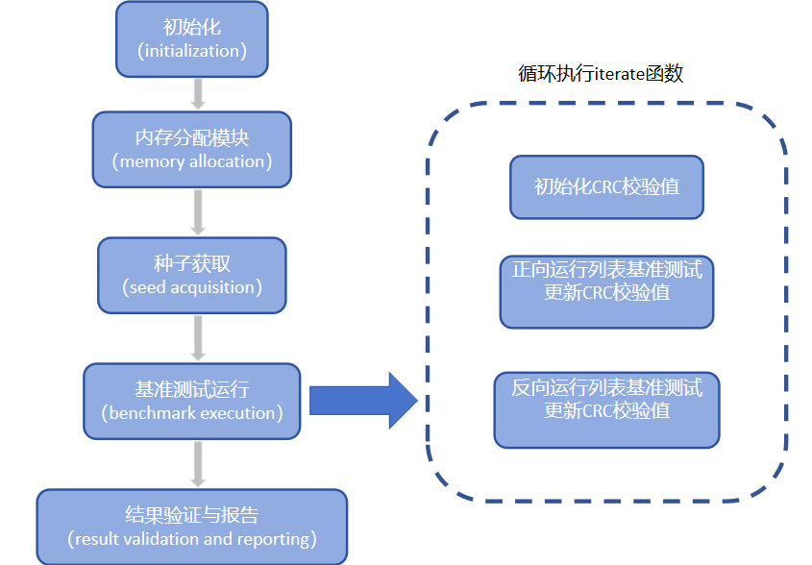
图3.1 core_main.c的代码流程图
CoreMark基准测试框架的设计采用了模块化结构，这种结构不仅提高了代码的可维护性和可扩展性，还使得各个功能模块之间的关系清晰明确。整个框架可以分为六个主要模块：初始化模块、内存分配模块、种子值获取模块、基准测试运行模块、结果验证模块和结果报告模块。这些模块相互协作，共同完成了从测试初始化到结果输出的全过程。
初始化模块是整个测试框架的基础，负责完成测试前的准备工作。它初始化串口通信，确保测试过程中能够正确输出调试信息和结果。此外，该模块还根据配置选择合适的内存分配方式，并通过特定的函数获取种子值。种子值是基准测试的重要输入参数，用于初始化数据结构和控制测试流程。portable_init函数是初始化模块的核心，它为不同目标平台提供了统一的初始化接口，确保测试框架能够在多种硬件平台上运行。
内存分配模块的功能是为基准测试分配所需的内存资源。根据配置选项，内存分配方式可以是静态分配、堆分配或栈分配。静态分配使用预先定义的内存块，适用于内存需求固定且已知的情况；堆分配通过动态内存分配函数（如malloc）获取内存，适用于内存需求可能变化的情况；栈分配则利用函数调用栈分配内存，适用于内存需求较小且临时使用的情况。这种灵活的内存分配方式使得CoreMark能够适应不同的测试场景和硬件限制。
种子值获取模块负责获取基准测试所需的种子值。种子值的获取方式取决于配置选项SEED_METHOD。如果该选项设置为SEED_ARG，则从命令行参数中获取种子值；否则，通过预定义的函数或全局变量获取种子值。种子值的正确获取对于确保测试结果的可重复性和准确性至关重要。
基准测试运行模块是CoreMark的核心部分，负责执行实际的基准测试。该模块根据种子值和配置运行多种类型的算法，包括列表基准测试、矩阵基准测试和状态机基准测试。iterate函数是该模块的核心，它控制了基准测试的迭代过程。在每次迭代中，core_bench_list函数用于运行列表基准测试，core_init_matrix和core_init_state函数分别用于初始化和运行矩阵基准测试和状态机基准测试。通过多次迭代运行这些算法，程序能够全面评估处理器在不同计算任务下的性能表现。
结果验证和报告模块的作用是验证基准测试的结果是否正确并负责输出基准测试的结果，该模块通过比较计算出的CRC校验值与已知的正确值来判断测试结果的有效性，然后输出测试的基本信息，如迭代次数、运行时间、每秒迭代次数等，还根据结果验证模块的输出报告测试结果的正确性。
首先是core_bench_list的解读，在CoreMark基准测试中，core_bench_list函数是链表处理任务的核心实现。它通过一系列复杂操作，全面评估处理器在数据结构操作、内存管理以及计算能力方面的性能表现。该函数接收一个指向core_results结构体的指针res和一个整数finder_idx作为参数，其中res包含了链表的指针以及其他测试参数，而finder_idx用于指定查找操作的起始位置。函数的逻辑可以分为以下几个关键部分：首先，函数初始化了一些变量，包括返回值retval、找到和未找到的计数器found和missed，以及链表的头指针list。接着，通过一个循环，函数执行了多次查找操作。在每次查找中，它使用core_list_find函数在链表中搜索特定的值。如果找到目标节点，函数会根据节点的数据更新返回值retval，并将该节点的下一个节点移动到链表的头部，模拟缓存操作。如果未找到目标节点，则增加未找到的计数器missed，并根据链表的某些属性更新返回值。每次查找后，链表都会被反转，以增加操作的复杂性。在查找操作完成后，函数会根据finder_idx的值决定是否对链表进行排序。如果需要排序，它会调用core_list_mergesort函数，使用归并排序算法对链表进行排序。排序完成后，函数会从链表中移除一个节点，并计算从指定索引位置开始的链表数据的 CRC 校验值。然后，它会撤销之前的移除操作，将链表恢复到原始状态，并再次对链表进行排序，这次是按照索引顺序排序。最后，函数会计算整个链表数据的CRC校验值，并将该值作为最终的返回值。core_bench_list函数的设计不仅涵盖了链表的查找、反转、排序、节点插入和删除等操作，还通过CRC校验机制确保了操作的正确性。这些操作的复杂性和多样性使得该函数能够有效地评估处理器在处理复杂数据结构时的性能，特别是在内存操作、动态内存管理和计算能力方面。通过这种方式，CoreMark能够为处理器的性能提供一个全面且可靠的评估指标。
然后再介绍core_bench_matrix在 CoreMark 基准测试中，矩阵运算模块是评估处理器性能的关键任务之一。该模块通过一系列复杂的矩阵操作来模拟科学计算和工程应用中的常见场景，从而全面测试处理器在数值计算和数据处理方面的能力。矩阵运算任务主要包括对矩阵进行加法、乘法、向量乘法以及矩阵与矩阵的乘法操作，这些操作不仅涉及大量的浮点运算，还要求高效的内存访问和数据管理能力。为了确保操作的正确性并验证处理器的可靠性，每次矩阵操作后都会计算矩阵的和，并通过CRC校验算法生成校验值。这一过程由matrix_test函数实现，该函数是矩阵运算的核心，负责执行所有矩阵操作并返回最终的CRC校验值。在matrix_test函数中，首先通过matrix_add_const函数将常量加到矩阵的每个元素上，随后通过matrix_mul_const、matrix_mul_vect和matrix_mul_matrix等函数依次执行矩阵与常量的乘法、矩阵与向量的乘法以及矩阵与矩阵的乘法操作。每一步操作后，都会调用matrix_sum函数计算矩阵的和，并通过crc16函数更新CRC校验值。最终，通过matrix_add_const函数将矩阵恢复到初始状态，确保测试过程的完整性和一致性。
最后是core_state.c，在CoreMark基准测试中，状态机处理任务是评估处理器性能的关键部分之一。状态机作为一种常见的计算模型，广泛应用于嵌入式系统中，用于处理各种输入信号并根据预定义的规则进行状态转换。CoreMark中的状态机任务通过模拟一个简单的状态机，测试处理器在处理复杂逻辑和状态转换时的性能表现。这一任务的核心函数是core_bench_state和core_state_transition。core_bench_state函数负责初始化输入数据并运行状态机，它通过多次遍历输入数据，模拟正常和引入干扰后的状态转换过程，最终通过 CRC 校验值验证结果的正确性。而core_state_transition函数则是状态机的核心实现，它根据输入字符进行状态转换，通过一系列预定义的规则判断输入字符串的格式是否有效。这些函数的设计不仅能够有效评估处理器在逻辑处理和内存访问方面的性能，还通过引入干扰和恢复操作，测试了处理器在处理错误输入时的鲁棒性。

3.2.3 coremark任务操作
- 移植准备，在开始CoreMark移植之前，需要准备以下资源：首先，选择适合目标MCU的集成开发环境（IDE）。例如，对于CH32V系列，MounRiver Studio是一个合适的选择。其次，准备目标MCU的开发板，如CH32V103R8T6开发板。最后，从EEMBC官方网站下载CoreMark的开源软件包。如果无法直接下载，可以参考相关技术支持论坛提供的备用下载链接。
- 工程搭建与文件准备，在IDE中创建一个新的工程，并配置好目标MCU的相关设置，包括时钟配置和外设初始化等。接下来，从CoreMark软件包中提取必要的文件，包括core_list_join.c、core_main.c、core_matrix.c、core_state.c、core_util.c和coremark.h，并将它们放置到工程的指定目录中。此外，还需要从simple文件夹中复制core_portme.c和core_portme.h到工程目录下。
- 初始化代码迁移，CoreMark的core_main.c文件中已经定义了main()函数，这与目标MCU的初始化代码可能存在冲突。因此，需要将原工程中main.c文件的初始化代码移动到core_portme.c中的portable_init()函数中。在CH32V103的示例中，初始化代码包括系统时钟配置、GPIO初始化、定时器初始化和串口初始化。系统时钟配置用于设置时钟源和时钟分频，确保MCU运行在适当的频率。GPIO初始化配置了用于串口通信的引脚，定时器初始化设置了定时器的中断频率，而串口初始化则配置了串口的波特率和工作模式。
- 定时器配置，CoreMark的性能测试依赖于精确的时间测量。在core_portme.c中，需要定义每秒的时钟滴答数（EE_TICKS_PER_SEC），例如设置为1000，表示每秒1000个滴答。定时器的启动、停止和计数值获取功能分别由start_time()、stop_time()和get_time()函数实现。以TIM1定时器为例，start_time()函数通过启用定时器和中断来开始计时，stop_time()函数则停止定时器和中断。get_time()函数返回定时器的计数值，用于计算测试时间。定时器的中断处理函数负责在每个滴答时更新计数值，从而实现时间的累积。
- 测试参数调整和编译器优化设置，CoreMark要求测试时间至少为10秒，以确保测试结果的准确性。根据目标MCU的主频，需要调整core_portme.c中的ITERATIONS值。例如，对于72MHz的CH32V103，ITERATIONS可以设置为1200。这一参数的调整是为了确保测试时间满足CoreMark的要求，同时避免测试时间过短导致的误差。为了获得最佳性能，需要在core_portme.h中通过COMPILER_FLAGS宏定义编译器优化等级和调试等级。例如，可以使用-Ofast优化和-g3调试等级。优化等级的选择对测试结果有显著影响，因此需要根据目标MCU的特性进行合理设置。
- 打印输出重定向，为了将测试结果输出到串口，需要重定向printf函数。通过实现一个自定义的_write函数，可以将数据发送到串口。该函数在发送每个字节时，会等待串口发送完成标志（USART_FLAG_TC），然后发送下一个字节。通过这种方式，测试结果可以通过串口调试助手查看。
- 编译与运行，完成上述步骤后，编译工程并确保无误。即可将编译好的程序烧录到目标MCU开发板上，并运行程序。通过串口调试助手查看CoreMark的测试结果。

3.2.4 coremark结果展示
CoreMark的测试结果以“每秒迭代数”表示，分数越高，表明MCU的性能越强。通过对比不同MCU的测试结果，可以评估它们的性能差异。如下图是一次典型的coremark跑分结果展示，其中标注了任务组大小、总运行时间（coremark要求运行时间大于10s，以确保基准测试结果的合理性）、总循环次数、编译器版本、优化加速策略等，最后打印出了跑分结果。
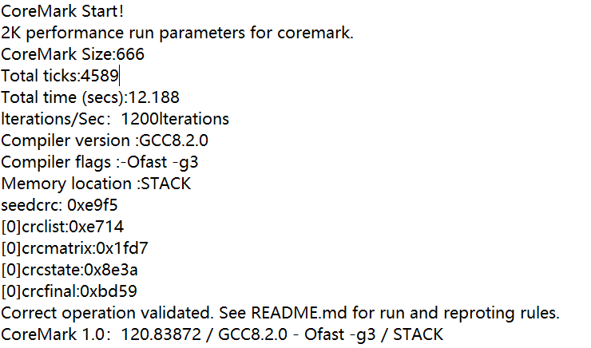
图3.2 跑分结果格式展示
下面的表格展示了本文所考虑的芯片的跑分结果：
表3.2 MCU的CoreMark跑分结果展示
处理器型号 | CH32V103 | CH32V203 | GD32VF103 | STM32F103
跑分结果 | 357.739 | 788.424 | 426.229 | 675.348
CoreMark的具体得分的核心决定要素通常是处理器的时钟频率、核心数量、指令集架构以及优化程度等，而且在实际应用中的表现还受到软件优化和特定应用场景的影响。根据这里的跑分结果可以为我们的处理器选择提供关键参考。

3.3 完成RISCV架构平台的硬件原理图设计
在这个部分文章将完成完成RISCV架构平台的框架设计和实例化，现已经在EDA设计平台绘制了小型四轴无人机主控板的电路原理图，下面将逐一讲解各部分的原理。

3.3.1 CH32V203C8T6的原理图设计
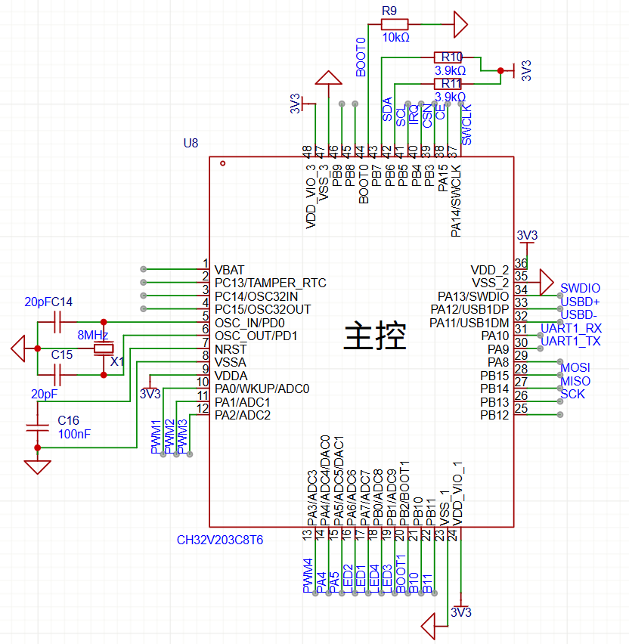
图3.3 CH32V203C8T6的原理图
该部分将详细解析CH32V203C8T6在小四轴飞控主板中的原理图设计，涵盖电源管理、时钟配置、引脚分配及外围电路设计等方面。
电源管理,电源管理是确保微控制器稳定运行的关键。CH32V203C8T6的电源引脚（VDD和VDDA）连接至3.3V电源轨。为了确保电源的稳定性，电路设计中采用了去耦电容（C15和C16），分别为20pF和100nF。这些电容能够有效滤除电源噪声，确保微控制器的正常工作。此外，得益于CH32V203的低运行功耗，可用LDO直接进行15V转3.3V，在U9输入端加RC电路，可以增强MCU电源稳定性，并承担部分耗散功率。
时钟配置,时钟电路是微控制器正常工作的核心。CH32V203C8T6的时钟输入引脚（OSC_IN和OSC_OUT）通过8MHz晶振（X1）连接。晶振两端并联20pF电容（C15和C16），以确保振荡器的稳定启动和运行。此外，RTC（实时时钟）电路通过PC13和PC14引脚连接，以提供低功耗模式下的时钟源。系统引入4组时钟源，包括内部高频RC振荡器(HSI)、内部低频RC振荡器(LSI)、外接高频振荡器(HSE)、外接低频振荡器(LSE)。低频时钟源为RTC和独立看门狗提供时钟基准，高频时钟源通过PLL倍频后输出为系统总线时钟(SYSCLK)，再由各预分频器提供外设控制时钟及采样或接口输出时钟。
引脚分配，CH32V203C8T6的引脚分配如图3.1所示。主要功能引脚包括：UART接口：PA9和PA10分别配置为UART1_TX和UART1_RX，用于串行通信。这些接口可以用于代码下载调试、虚拟示波器波形观测等功能。SPI接口：PB12、PB13、PB14和PB15分别配置为SPI的SCK、MOSI和MISO引脚，用于高速数据传输。这些接口支持多主模式，全双工或半双工同步传输，支持基本的SD卡和MMC模式。GPIO接口：多个引脚（如PA0、PA1、PA2等）配置为通用输入输出引脚，用于控制和监测外部设备。这些引脚可以由软件配置成输出（推挽或开漏）、输入（带或不带上拉或下拉）或复用的外设功能端口。
外围电路设计，外围电路设计包括BOOT引脚配置和复位电路。BOOT引脚通过10kΩ电阻（R9）连接至3.3V电源，用于选择启动模式。复位电路通过3.9kΩ电阻（RT0和RT1）连接至3.3V电源，确保在上电时微控制器能够正确复位。此外，MCU的1&2脚为多功能复用引脚，内部可通过代码配置为SWD、USB、I2C、串口或普通IO。

3.3.2 MPU6050的原理图设计
本文将详细分析MPU6050的原理图设计，包括电源管理、信号接口、时钟配置和中断处理等方面。
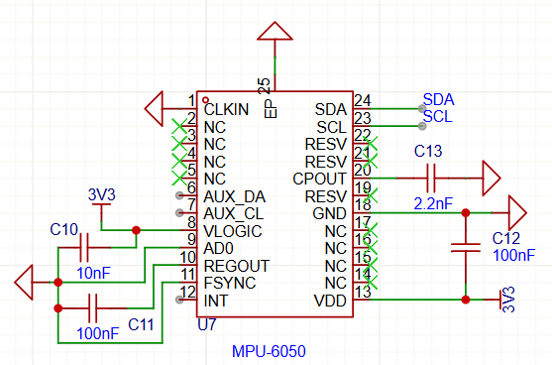
图3.4 MPU6050的原理图
电源管理，MPU6050的电源管理是其正常工作的基础。根据数据手册，MPU6050的电源电压范围为2.375V至3.46V。在原理图中，MPU6050的电源引脚（VDD）连接到3.3V电源，确保其正常工作。此外，MPU6050还具有一个VLOGIC引脚，用于设置I2C接口的逻辑电平。在原理图中，VLOGIC引脚连接到3.3V电源，以匹配微控制器的逻辑电平。
信号接口，MPU6050支持I2C和SPI两种通信接口。在原理图中，我们选择了I2C接口进行数据通信。I2C接口包括SDA（串行数据）和SCL（串行时钟）两条信号线。在原理图中，SDA和SCL引脚分别连接到微控制器的相应I2C引脚，并通过上拉电阻连接到3.3V电源，以确保信号线在空闲时保持高电平。
时钟配置，MPU6050的时钟配置对于其性能至关重要。在原理图中，我们使用了外部晶振作为时钟源。晶振连接到MPU6050的CLKIN引脚，为MPU6050提供稳定的时钟信号。此外，MPU6050还具有内部时钟源，可以在没有外部晶振的情况下使用。
中断处理和其他配置，MPU6050具有中断功能，可以在特定事件发生时向微控制器发送中断信号。在原理图中，MPU6050的INT引脚连接到微控制器的中断引脚。当MPU6050检测到运动或姿态变化时，它会通过INT引脚发送中断信号，通知微控制器进行相应的处理。除了上述主要配置外，MPU6050还有一些其他引脚需要配置。例如，AD0引脚用于设置I2C地址的最低位，FSYNC引脚用于帧同步，REGOUT引脚用于连接外部滤波电容等。在原理图中，这些引脚根据实际需要进行了相应的配置。

3.3.3 电机驱动的原理图设计
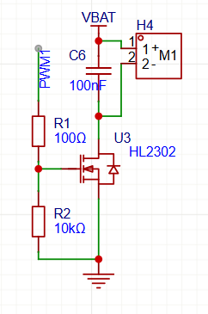
图3.5 电机驱动的原理图
当PWM信号输入端接收到高电平信号时，晶体管U3的基极电流增加，使其导通。此时，电源VBAT通过晶体管集电极向电机H4供电，电机开始运转。PWM信号的占空比决定了电机的平均电压，从而控制电机的转速。电容C6在电源线上起到滤波作用，减少电源噪声对电机运转的影响。电阻R1和R2则确保晶体管在不同工作状态下的稳定性和安全性。电源VBAT为整个电路提供必要的工作电压。在小四轴飞行器中，VBAT通常由锂电池提供，电压范围一般在3.7V至4.2V之间。电容C6（100nF）用于滤波，平滑电源电压，减少电源噪声对电路的影响。电容的并联放置有助于提高电源的稳定性，确保电机运行的平稳性。电阻R1（100Ω）和R2（10kΩ）构成一个分压电路，用于限制流过晶体管基极的电流，保护晶体管免受过流损坏。R1的较小阻值有助于提高驱动信号的响应速度，而R2的较大阻值则有助于在电路未激活时将晶体管基极电压拉低，确保晶体管处于截止状态。晶体管U3（型号HL2302）是一个NPN型功率晶体管，用于放大和开关控制。其基极通过R1和R2连接到PWM信号输入端，发射极接地，集电极连接到电机。当PWM信号为高电平时，晶体管导通，电机获得电源电压并开始运转；当PWM信号为低电平时，晶体管截止，电机停止运转。电机H4是电路的负载，电机的运转由PWM信号控制，通过改变PWM信号的占空比，可以调节电机的转速，从而控制飞行器的姿态和运动。

3.3.4 供电模块的原理图设计
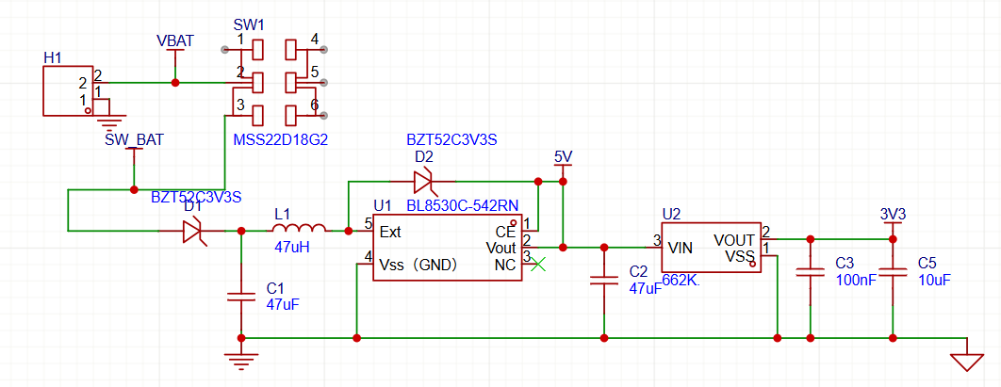
图3.6 供电模块的原理图
供电电路的主要功能是将电池提供的电压转换为飞控主板所需的稳定电压。图3.6展示了小四轴飞控主板供电部分的原理图，该电路主要由电源开关、电感、电容、稳压器和二极管等元件组成。电源开关（SW1）型号为MSS22D18G2，是一个六引脚的单刀双掷开关，其作用是控制电源的通断。当开关闭合时，电路接通，电源开始工作；当开关断开时，电路断开，电源停止工作。电感（L1）型号为47μH，用于滤波和储能。在电源电路中，电感的主要作用是抑制电流的突变，减少电源噪声，提高电源的稳定性。稳压器（U1）型号为BL8530C-542RN，是一个低压差线性稳压器（LDO），其作用是将输入电压（5V）转换为飞控主板所需的稳定电压（3.3V）。U2是一个低压差线性稳压器，用于进一步稳定输出电压。二极管（D2）型号为BZT52C3V3S，是一个齐纳二极管，用于电压钳位。当电压超过3.3V时，二极管导通，将多余的电压钳位到地，保护后续电路元件。
当电源开关（SW1）闭合时，电池提供的电压通过电感（L1）和电容（C1）进行初步滤波，然后进入稳压器（U1）。稳压器（U1）将输入电压（5V）转换为稳定的3.3V电压，并通过电容（C2）进行进一步滤波。输出电压通过电容（C3）和（C5）进行最终滤波，确保输出电压的稳定性。二极管（D2）用于电压钳位，保护后续电路元件。这种设计确保了飞控主板能够获得稳定且干净的电源，从而保证了无人机的稳定运行和性能。

第四章 小四轴无人机飞控板的实例化与系统架构

4.1飞控板设计
在完成了原理图的设计之后，本文在EDA软件中完成了小四轴无人机飞控板的layout，后续完成硬件的实例化和功能测试，下图是飞控板的布局。
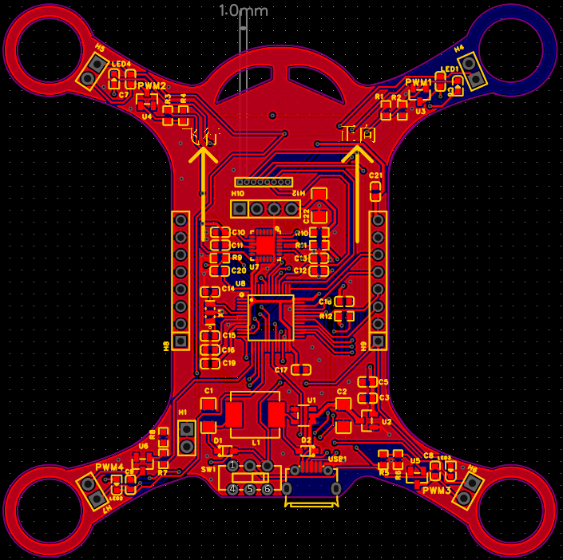
图4.1 飞控板的Layout
该电路板布局设计为十字形，四个角设有安装孔，便于固定在飞行器框架上，电路板的中心是主控芯片CH32V203C8T6，它负责处理飞行控制算法。中下方为供电模组和电源滤波模块等，最下面为开关和USB供电接口。上方预留的空白部分和排针用于焊接NRF23L01模块。
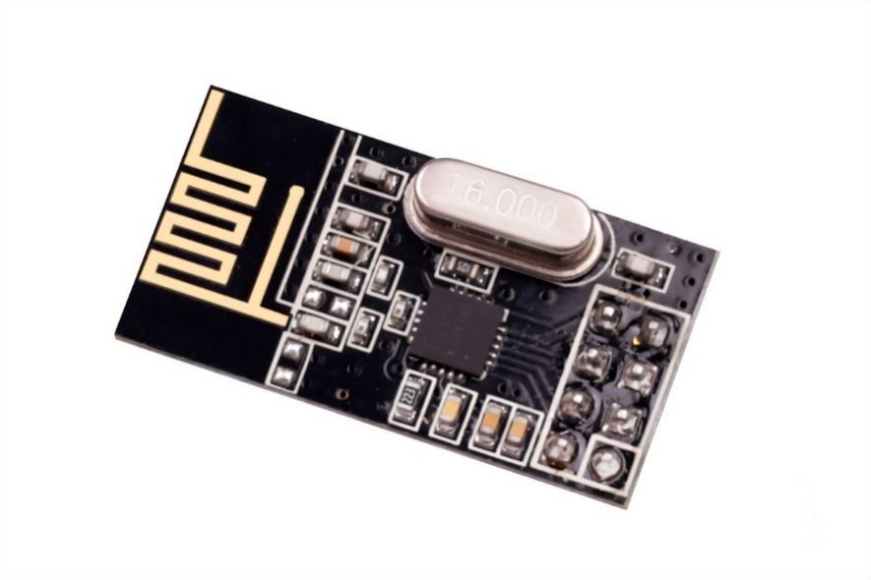
图4.2 常见的NRF24L01集成模块
四周为PWM输出（PWM1-PWM4）连接到电机驱动器，控制电机的速度和方向。LED指示灯用于状态指示，如电源状态、飞行模式等。调试接口（SWD）则用于程序下载和调试。板上标注的“飞向”和“正向”帮助用户正确安装和调试飞行器。

4.2主控程序的系统架构介绍
主控程序是无人机飞行控制系统的核心，其架构设计直接影响到无人机的飞行性能和稳定性。本文通过对主控程序的详细分析，展示了其系统架构的各个关键环节，包括系统初始化、主循环以及中断服务与控制算法等部分。在初始化阶段，程序完成了硬件模块的配置和校准，为后续的飞行控制提供了基础支持。在主循环中，程序通过定时器中断实现了对飞行数据的实时采集和处理，并通过PID控制算法对无人机的姿态进行精确调整^{[35]}。
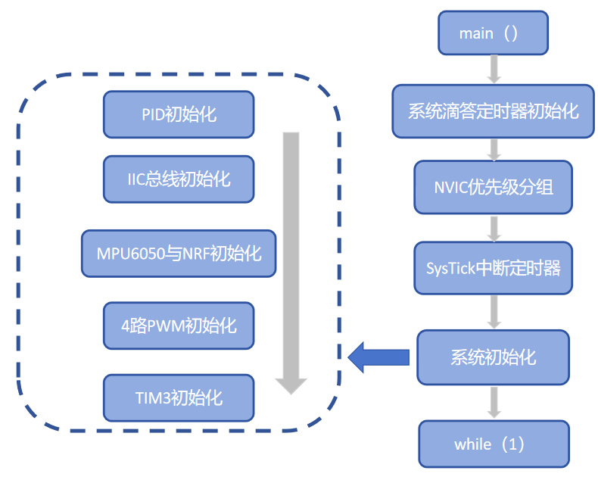
图4.3主控程序的系统架构
系统初始化阶段，在主控程序的系统架构中，初始化阶段是确保系统稳定运行的基础。程序启动后，首先对系统滴答定时器进行初始化，配置NVIC优先级分组，并设置SysTick中断定时器以1000微秒的周期产生中断，为系统提供高精度的时间基准。这一时间基准对于后续的定时任务调度和实时控制至关重要。随后，程序依次完成NRF24L01无线通信模块、4路PWM信号发生器、定时器3中断、PID参数、LED指示灯以及IIC总线的初始化操作。在IIC总线初始化后，进一步使能APB2时钟，并对相关引脚进行配置，确保惯性测量单元能够正常工作。MPU6050初始化过程中，通过向其配置寄存器写入控制字并读取返回值，判断芯片是否正常工作。若芯片工作正常，则从单片机的特定存储地址读取MPU6050的静止校准值，以提高测量精度。这一校准过程对于提高惯性测量单元的测量准确性具有重要意义。NRF24L01模块的初始化则包括对它的IO口进行初始化，使能相关时钟，配置引脚功能，并完成模拟SPI总线的初始化。通过一系列的自检操作，确保NRF24L01能够正常工作，并将其设置为接收模式，完成通信参数的配置。
主循环阶段，进入主循环阶段后，系统的核心任务是实现对无人机的实时飞行控制。首先，对4路PWM信号发生器进行再次初始化，使能GPIOA_APB2时钟，并对各PWM信号通道进行详细配置。具体来说，设置定时器计数周期、预分频系数、时钟分频系数以及计数模式，最终实现PWM频率的精确控制。通过精确的PWM信号控制，能够实现对无人机电机的精确驱动，从而实现对无人机姿态的精确控制。随后，使能定时器2，并通过TIM_OCInitTypeDef结构体配置PWM模式，利用TIM_OCnInit()和TIM_OCnPreloadConfig()函数使能各通道，完成PWM信号的生成。定时器3中断初始化过程中，使能APB1_TIM3时钟，配置NVIC中断优先级，设置定时器中断的ARR和PSC参数，确保定时器能够以3毫秒的周期产生中断。这一中断周期的设置是根据无人机的飞行控制需求精心设计的，能够满足实时性要求较高的飞行控制任务^{[36]}。
中断服务与控制算法，在TIM3中断服务函数中，每次中断发生时，系统首先检查是否为TIM3中断，随后依次执行MPU6050数据获取、遥控数据解析以及PID控制等操作。每隔6毫秒，系统通过IIC总线读取MPU6050的加速度和角速度数据，将其左移八位并相或连接为16位完整数据。对加速度数据进行一维卡尔曼滤波处理，对角速度数据进行一阶低通滤波处理，以提高数据的准确性和可靠性。这一数据处理过程是飞行控制算法的基础，通过滤波处理能够有效降低噪声干扰，提高测量数据的可用性。PID控制算法是实现无人机飞行控制的核心算法，通过PID运算能够实现对无人机姿态的精确调整。最终，根据PID运算结果以及油门值，计算出各电机的PWM信号值，并通过限幅处理后输出，实现对无人机的飞行控制。

4.3 成品和飞行结果展示
最终成品的展示如下图所示，WCH（沁恒）的CH32V203C8T6作为飞控板的MCU，四周是外围电阻和电容。
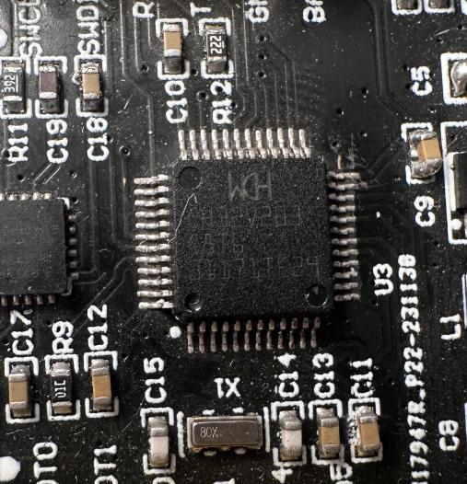
图4.4 结果展示
在配合小四轴无人机遥控板和上位机的参数设置后，我们进行了无人机的飞行测试环节，无人机在遥控指令下平稳起飞并达到预设高度，悬停时姿态稳定，加速度和角速度数据波动小，滤波处理效果良好，姿态控制精度高。通过遥控板进行俯仰、横滚和偏航操作时，无人机响应迅速且平稳，姿态调整准确。在不同飞行速度下，无人机飞行轨迹符合预期，PWM信号输出稳定，飞行控制性能良好。飞行数据表明，悬停时姿态角波动小，飞行轨迹偏差低，控制精度高。通过数据分析，进一步优化了PID参数，提升了飞行性能。
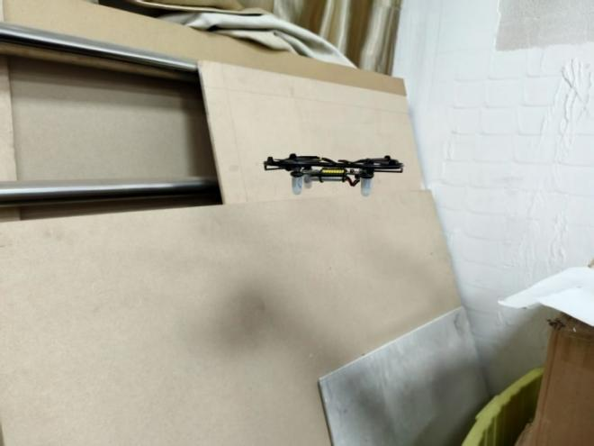
图4.5 飞行结果展示
飞行测试结果表明，无人机控制系统能够实现稳定飞行和精确姿态调整，具备一定的抗干扰能力。未来将针对复杂环境进一步改进控制系统，提升飞行性能。

第五章 未来研究展望

5.1 硬件优化与性能提升
随着无人机应用场景的不断拓展和技术要求的日益提高，现有的无人机系统面临着性能提升、功能拓展和成本优化等挑战。未来的研究将聚焦于高性能 RISC-V 架构芯片的集成与优化。一方面，进一步探索多核 RISC-V 架构芯片在无人机飞控系统中的应用，充分发挥多核架构的并行处理能力，以满足复杂飞行任务（如目标识别、路径规划、自主导航、避障等）对计算能力的高要求。例如，通过任务分配算法优化，合理分配多核芯片中的任务负载，提高系统的整体性能和响应速度。另一方面，关注 RISC-V 架构芯片的指令集扩展和定制化设计，针对无人机飞控系统的特定需求，如浮点运算、矩阵运算等，优化指令集，进一步提升芯片的计算效率和性能表现。此外，研究高性能 RISC-V 架构芯片的功耗优化技术，降低芯片在高负载运行时的功耗，延长无人机的续航时间^{[37]}。
在无人机的飞行控制中，传感器数据的准确性和可靠性至关重要。未来的研究将致力于传感器融合技术的深化与创新。一方面，进一步优化多传感器数据融合算法，如卡尔曼滤波、粒子滤波等，提高传感器数据的融合精度和可靠性。通过引入先进的滤波算法和数据处理技术，减少传感器噪声和误差对飞行控制的影响，提高无人机的姿态估计精度和飞行稳定性。例如，结合深度学习算法，对传感器数据进行特征提取和分析，进一步提高数据融合的准确性和鲁棒性。另一方面，探索新型传感器技术在无人机中的应用，如高精度的惯性测量单元（IMU）、视觉传感器、毫米波雷达等，丰富传感器数据的来源和类型^{[38]}。通过多传感器的协同工作，实现对无人机周围环境的全方位感知和精确测量，为飞行控制提供更丰富的信息支持。例如，将视觉传感器与 IMU 数据融合，实现无人机的视觉辅助导航和避障功能，提高无人机在复杂环境中的自主飞行能力。
无人机的电源管理系统的性能直接影响其续航能力和飞行稳定性。未来的研究将重点关注电源管理系统的优化与创新。一方面，研究高性能电源管理芯片和电路设计，提高电源转换效率，降低电源系统的功耗和发热。例如，采用先进的电源转换技术，如开关电源、同步整流等，提高电源的转换效率，减少能量损失。另一方面，开发智能电源管理系统，实现对电池状态的实时监测和管理。通过监测电池的电压、电流、温度等参数，实时评估电池的健康状态和剩余电量，优化电池的充放电过程，延长电池的使用寿命。此外，研究电源系统的冗余设计和故障切换机制，提高电源系统的可靠性和容错能力，确保无人机在电源系统出现故障时能够安全、稳定地飞行。

5.2 软件算法改进与功能拓展
飞行控制算法是无人机飞行控制系统的核心，其性能直接影响无人机的飞行性能和稳定性。未来的研究将致力于飞行控制算法的优化与改进。一方面，进一步优化 PID 控制算法的参数调整方法，通过引入自适应控制、模糊控制等先进的控制理论，提高 PID 控制算法的自适应能力和鲁棒性。例如，采用自适应 PID 控制算法，根据无人机的飞行状态和环境变化自动调整 PID 参数，提高系统的控制精度和响应速度。另一方面，研究先进的飞行控制算法，如模型预测控制、滑模控制等，探索其在无人机飞控系统中的应用。这些先进的控制算法具有更好的控制性能和抗干扰能力，能够提高无人机在复杂环境下的飞行稳定性和控制精度。此外，结合深度学习算法，开发基于数据驱动的飞行控制算法，通过大量的飞行数据训练神经网络模型，实现对无人机飞行状态的智能预测和控制。
随着无人机应用场景的复杂化，自主导航和避障能力成为无人机智能化发展的重要方向。未来的研究将重点开展自主导航与避障算法的研究与开发。一方面，研究基于视觉传感器的自主导航算法，通过图像识别和处理技术，实现无人机对周围环境的实时感知和路径规划。另一方面，探索多传感器融合的避障算法，将视觉传感器、毫米波雷达、激光雷达等传感器数据融合，实现对障碍物的全方位感知和精确测量。通过多传感器数据的协同处理，提高避障算法的可靠性和准确性^{[39]}。
在无人机的飞行控制和应用中，通信与数据传输技术是实现无人机与地面控制站、其他无人机之间信息交互的关键。未来的研究将重点关注通信与数据传输技术的改进与优化。一方面，研究高性能无线通信模块和协议，提高无人机与地面控制站之间的通信距离和数据传输速率^{[40]}。例如，采用5G、Wi-Fi 6等先进的无线通信技术，实现无人机的高速、稳定通信。另一方面，开发数据加密和安全传输技术，确保无人机通信数据的安全性和保密性。通过加密算法和安全协议，防止数据被窃取和篡改，保障无人机系统的安全运行。此外，研究无人机之间的协同通信技术，实现多架无人机之间的信息共享和协同作业。通过无人机之间的通信与协作，提高无人机群体的作业效率和任务完成能力。

致谢
在西安电子科技大学的本科生活即将结束之际，回顾这段充实而难忘的时光，我心中充满了感激之情。这段旅程中，有许多人对我的成长和学习给予了巨大的帮助和支持，我衷心感谢他们。
首先，我要感谢我的指导老师韩高老师。韩老师在学术上严谨认真，对学生关怀备至。从论文的选题到最终成稿，韩老师给予了我全方位的指导。他不仅耐心解答我在研究过程中遇到的各种问题，还鼓励我大胆尝试新的方法和思路。他的建议总是极具启发性，让我能够在学术探索的道路上不断前行。韩老师的悉心指导不仅提升了我的专业能力，更让我学会了如何以严谨的态度对待学术研究。我由衷地感谢韩老师在这段学习旅程中给予我的悉心帮助和无私支持。
其次，我要感谢我的朋友杜浩南和我的室友们。在他们的陪伴下我度过了快乐的四年大学时光。值得一提的是在考研的那段日子里，杜浩南给了我非常大的帮助，也让我有更多时间和精力去面对各种挑战，我最终也如愿成功上岸。他们的帮助和支持让我在大学中收获了珍贵的友谊和成长。
我还要特别感谢我的父母。他们是我成长道路上最坚实的依靠。从我踏入西安电子科技大学的那一刻起，父母就始终给予我无条件的支持和关爱。他们理解我在学业上的压力，尊重我的每一个选择，并且始终鼓励我追求自己的梦想。无论我遇到什么困难，他们总是耐心倾听，给予我最温暖的安慰和最坚定的支持。他们的爱让我在大学生活中始终充满安全感，也让我有勇气去面对各种挑战。父母的付出和关爱是我不断前行的动力源泉，我将永远铭记他们对我的养育之恩。
在西安电子科技大学的这几年，我收获了知识，收获了友谊，也收获了成长。感谢学校为我们提供了优质的教育资源和良好的学习环境，感谢每一位老师在课堂上的辛勤付出，感谢每一位同学在学习和生活中的陪伴与支持。这段本科生活是我人生中一段珍贵的经历，它将永远留在我的记忆中。

参考文献

李若曦,陈杰,刘威.基于芯来蜂鸟E203处理器的架构优化[J].电子设计工程,2025,33(08):6-11+16.DOI:10.14022/j.issn1674-6236.2025.08.002.

Valence, L., Nadalini, A., Veeran, A. H. C., Sinigaglia, M., Sá, B., & Wistoff, N. (2024). A heterogeneous RISC-V based SoC for secure nano-UAV navigation. IEEE Transactions on Circuits and Systems I: Regular Papers, 71(5), 2266-2279.

邓雅静.AI时代下兆易创新MCU的跃升之路[J].电器,2025,(03):10.

李国斌.基于STM32和HAL库的嵌入式四轴无人机项目设计[J].信息与电脑,2024,36(24):20-23.

Kühne, J., Magno, M., & Benini, L. (2022). Parallelizing optical flow estimation on an ultra-low power RISC-V cluster for nano-UAV navigation. In 2022 IEEE International Symposium on Circuits and Systems (ISCAS) (pp. 1-5). IEEE. https://doi.org/10.1109/ISCAS48785.2022.9937215.

刘东,王瑞锦,赵彦钧,等.基于ARM架构的边缘计算服务器关键平台研究[J].计算机科学,2024,51(S1):746-753.

周志广,许孟孟,石梅林,等.基于STM32F4与FreeRTOS的无人机飞行控制系统[J].航空工程进展,2024,15(04):93-99.DOI:10.16615/j.cnki.1674-8190.2024.04.11.

杨龙飞.基于RISC-V的SoC设计与实现[D].湖北大学,2024.DOI:10.27130/d.cnki.ghubu.2024.001891.

Nikiema P R, Palumbo A, Aasma A, et al. Towards Dependable RISC-V Cores for Edge Computing Devices[C]. In: Procee.

dings of 2023 IEEE 29th International Symposium on On-Line Testing and Robust System Design (IOLTS), Crete, Greece, 2023: 03-05 July.

马建业,许致火,汪月霞.基于四轴无人机的快递投递系统仿真[J].电讯技术,2024,64(08):1257-1265.DOI:10.20079/j.issn.1001-893x.230509004.

周成,孙健,赵天骐,等.基于STM32的小型机器人控制系统电路设计[J].机器人产业,2023,(04):72-77.DOI:10.19609/j.cnki.cn10-1324/tp.2023.04.006.

刘鑫.面向RISC-Ⅴ架构处理器的集成开发环境设计与实现[D].苏州大学,2023.DOI:10.27351/d.cnki.gszhu.2023.001253.

贾思敏.RISC-V处理器核设计优化与扩展指令集实现研究[D].山东大学,2023.DOI:10.27272/d.cnki.gshdu.2023.002851.

Bian S, Schulthess L, Rutishauser G, et al. ColibriUAV: An Ultra-Fast, Energy-Efficient Neuromorphic Edge Processing UAV-Platform with Event-Based and Frame-Based Cameras[C]. In: Proceedings of 2023 9th International Workshop on Advances in Sensors and Interfaces (IWASI), Monopoli (Bari), Italy, 2023: 08-09 June.

李少童,何明兴,李大彬,等.基于STM32F4的四轴无人机设计[J].电子制作,2023,31(07):29-33.DOI:10.16589/j.cnki.cn11-3571/tn.2023.07.014.

李娇,向洲,陈华,等.基于MPU6050六轴陀螺仪的高精度动态水平姿态监测系统的开发与应用[J].河南科技,2025,52(05):38-43.DOI:10.19968/j.cnki.hnkj.1003-5168.2025.05.007.

熊赢超.四轴无人机的设计与优化[J].机械工程与自动化,2022,(05):124-125+128.

张荣辉,严国峰.基于STM32四轴飞行器的设计与实现[J].数字技术与应用,2022,40(06):210-212.DOI:10.19695/j.cnki.cn12-1369.2022.06.64.

梁日杰.小型四轴无人机目标识别与跟踪技术研究[D].长春理工大学,2022.DOI:10.26977/d.cnki.gccgc.2022.000581.

唐陈辉.一种基于RISC-V架构的嵌入式SoC系统设计[D].西安电子科技大学,2022.DOI:10.27389/d.cnki.gxadu.2022.000521.

余宇宙.基于PX4的小型无人机导航技术开发[D].南京航空航天大学,2022.DOI:10.27239/d.cnki.gnhhu.2022.000105.

杨超琼,韦发清.STM32的四轴飞行器的设计[J].电子世界,2022,(01):187-188.DOI:10.19353/j.cnki.dzsj.2022.01.087.

刘畅,武延军,吴敬征,等.RISC-V指令集架构研究综述[J].软件学报,2021,32(12):3992-4024.DOI:10.13328/j.cnki.jos.006490.

顾兆军,陈辉,王家亮,等.一种小型四轴飞行器目标跟踪控制算法[J].西安电子科技大学学报,2021,48(05):117-127+177.DOI:10.19665/j.issn1001-2400.2021.05.015.

丁多斌,冯向萍,丁燕,等.基于STM32四轴无人机自主巡线设计[J].电子设计工程,2021,29(02):142-145.DOI:10.14022/j.issn1674-6236.2021.02.031.

陈韩悦,刘晓航,王品智,等.基于STM32的小型四轴飞行器编队控制系统设计[J].现代计算机,2021,(01):115-120.

李想,李阳.四轴无人机在林业管理中的应用[J].广西林业科学,2020,49(02):296-299.DOI:10.19692/j.cnki.gfs.2020.02.028.

宋权霖,张伟,刘业钊,等.四轴飞行器系统设计与制作[J].电子制作,2020,(07):20-22.DOI:10.16589/j.cnki.cn11-3571/tn.2020.07.007.

张治,谢峰,董敏周,等.基于RaspberryPi的飞控系统快速原型设计[J].兵器装备工程学报,2020,41(09):182-186.

王筱淇,刘震磊,李颖,等.四轴无人机总体结构模块化设计[J].中国科技信息,2020,(02):21-23.

李成诚,乔东海.四轴无人机姿态解算的FPGA实现[C]//中国声学学会微声学分会,四川省声学学会,上海市声学学会,山东省声学学会,浙江省声学学会.2019中国西部声学学术交流会论文集.苏州大学电子信息学院;中国科学院声学研究所;,2019:362-364.DOI:10.26914/c.cnkihy.2019.062463.

肖猷坤,梁勇东,曹金梅,等.四轴无人机群协同控制系统的开发[J].机电信息,2019,(06):48-49.DOI:10.19514/j.cnki.cn32-1628/tm.2019.06.028.

张宏伟,钱叶册,许卫兵.基于STM32的微型四轴救援机的设计与实现[J].现代信息科技,2019,3(01):158-159.

李晓英,刘敏.基于RISCV-32I的微处理器的设计与实现[J].内江科技,2018,39(11):49-50+35.

王亭岭,芦杜洋,马跃涛.PIXHAWK开源飞控的多旋翼无人机避障技术研究[J].单片机与嵌入式系统应用,2017,17(10):30-32.

姜俊俊,李明,张宇.基于视觉的四旋翼无人机目标跟踪系统设计[J].中国科技信息,2016,(14):65-66.

贺欢.世界微小型无人机最新发展应用概览[J].中国安防,2015,(15):82-95.

冀亮,钱正洪,白茹.基于四元数的四轴无人机姿态的估计和控制[J].现代电子技术,2015,38(11):112-116.DOI:10.16652/j.issn.1004-373x.2015.11.004.

王芳良,张伟功,于立新,等.基准集在嵌入式系统性能分析中的应用[J].计算机工程与设计,2015,36(01):115-119+126.DOI:10.16208/j.issn1000-7024.2015.01.021.

